综 合 论 文 训 练

本科生综合论文训练标题

基于大数据的佛山市南海区旅游景区文旅融合潜力研究

系 别：【待填写：系别】
专 业：【待填写：专业】
姓 名：孟 帅
指导教师：【待填写：指导教师】

二○二六年六月

关于论文使用授权的说明

本人完全了解【待填写：学校名称】有关保留、使用综合论文训练论文的规定，即：学校有权保留论文的复印件，允许论文被查阅和借阅；学校可以公布论文的全部或部分内容，可以采用影印、缩印或其他复制手段保存论文。

作者签名： 导师签名：

日 期： 日 期：

摘 要

佛山市南海区在珠三角的区县层面有相对丰厚的文化资源家底：共有国家、省、市、区四级非物质文化遗产 91 项，不可移动文物 80 处（含全国重点 2 处、省级 19 处、市级 59 处），历史文化名村、传统村落 12 处，以及西樵山、千灯湖等多处代表性景区。但在实际的旅游景区（点）开发中，文献层面的文化记忆与市场层面的产品供给之间存在可观察的错位，使"以文塑旅、以旅彰文"的政策目标难以在区县尺度上被精细识别和评估。

本文以"文化—旅游"双谱系对照为分析框架，开展载体级、层级、片区三个维度的错位识别与潜力释放条件分析。文化侧以《南海县志》、《南海文史资料》等 53 份地方典籍共 8,991,098 字语料为原料，经 OCR 识别与人工校对后，借助大语言模型抽取实体与关系，形成含 8,048 个实体、19,382 条关系的合并知识图谱。旅游侧以高德、百度、佛山市公开 Shapefile 三源融合清洗后的 13,512 条 POI 为供给底座，以携程、高德、去哪儿、马蜂窝合计 16,391 条平台评论总量为体验侧补充，其中可展开文本评论约 1.55 万条。

两侧在空间上通过"耦合桥梁"衔接。桥梁的主操作化层由 165 条官方认定的物质文化载体构成：不可移动文物 80 条、非遗空间锚点 36 条、文化景观 19 条、圩市街区 18 条、历史文化名村与传统村落 12 条。采用物质遗产为主桥梁的理由有三：其一，载体具备明确经纬度坐标；其二，具备官方保护等级与稳定品牌标识；其三，来源可归并为文旅系统与住建系统两条数据线，与区级条线分工一致。91 项非遗作为动态补充层参与分析。

在统一的桥梁框架下，本文为 165 条载体构造了文化记忆指数（CMI）、官方认证指数（OAI）、旅游热度指数（THI）与文化—旅游错位指数（MI），将载体划分为核心耦合区、一般耦合区、沉睡潜力区、空心景点区四类；同时将分析单元下沉至 4,662 个 500 m 网格，以知识图谱 0 跳 / 1 跳口径复核文化厚度，并以镇街为单元将多项变量纳入相关矩阵，用以区分政策可干预条件与不可直接干预条件。

研究主要发现：第一，165 条载体中"沉睡潜力区"47 条、"空心景点区"53 条、"一般耦合区"55 条、"核心耦合区"仅 10 条，错位是全区普遍现象；第二，500 m 网格的 1 跳知识图谱口径识别出 170 个沉睡潜力网格和 8 个核心耦合网格，西樵—九江—丹灶是潜力释放主廊道；第三，载体级皮尔森相关显示 CMI 与 MI 显著负相关（r = −0.495），OAI 与 MI 亦显著负相关（r = −0.440），量化支撑了"文化—旅游错位"的本质；第四，镇街级 Material_Count 与 POI_Total 呈中等负相关（r = −0.475），这一反直觉结果恰恰体现了"东旅西文"的空间错位格局；第五，景区等级样本显示评级分数与评论量呈中等正相关（r = 0.546）、与评分的斯皮尔曼相关系数 r = 0.522，支持将景区评级申报纳入规划建议的可干预抓手。基于上述发现，本文提出分层级、分片区、基于可干预条件的潜力释放建议。

关键词：文旅融合；错位指数；物质文化遗产；知识图谱；南海区

Abstract

Nanhai District in Foshan, a well-known part of the Pearl River Delta, has a relatively rich cultural resource base at the county-district level: 91 items of intangible cultural heritage at the national, provincial, municipal and district levels; 80 immovable cultural relics (including 2 key national units, 19 provincial and 59 municipal); 12 historical and cultural villages / traditional villages; as well as landmark scenic areas such as Xiqiao Mountain and Qiandeng Lake. In the actual development of tourism attractions, however, a visible mismatch persists between cultural memory preserved in texts and the tourism products available in the market, making it difficult to precisely identify and evaluate, at the county-district scale, the policy goal of "shaping tourism through culture and highlighting culture through tourism".

Adopting a dual-genealogy "culture–tourism" comparison as its analytical framework, this thesis identifies mismatch and examines the conditions for releasing tourism-integration potential at three levels: individual carriers, protection grades, and sub-districts. On the cultural side, 8,991,098 characters of standardized text are extracted from 53 local classical texts (e.g., Nanhai County Annals, Nanhai Historical Materials) via RapidOCR and manual proofreading; entities and relations are then extracted with a large language model, resulting in a merged knowledge graph of 8,048 entities and 19,382 relations. On the tourism side, 13,512 cleaned Points of Interest (POIs), integrated from Amap, Baidu and publicly released Shapefiles, serve as the supply base, complemented by 16,391 platform-level user reviews aggregated from Ctrip, Amap, Qunar and Mafengwo, of which about 15,500 contain expandable text.

The two sides are bridged spatially through a "coupling bridge". The main operational layer of this bridge consists of 165 officially-registered material cultural carriers: 80 immovable cultural relics, 36 spatially-anchored intangible heritage items, 19 cultural landscapes, 18 market streets, and 12 historical villages / traditional villages. Material heritage is chosen as the primary bridge for three reasons: carriers have clear geographic coordinates, official protection grades and stable brand identity, and they can be aligned with the two administrative lines (Culture-Tourism and Housing-Construction). All 91 intangible heritage items participate as a dynamic supplementary layer.

Within this unified framework, four indices are constructed for each carrier: Cultural Memory Index (CMI), Official Accreditation Index (OAI), Tourism Heat Index (THI) and Culture–Tourism Mismatch Index (MI); carriers are then classified into four quadrants—core coupling, regular coupling, sleeping potential, and hollow-scenic. The analysis is further downscaled to 4,662 500 m grids, where 0-hop and 1-hop knowledge-graph paths are used to re-check cultural thickness. At the sub-district level, multiple variables are arranged into correlation matrices to separate policy-intervenable conditions from non-intervenable ones.

Key findings: (1) Of the 165 carriers, 47 fall in the "sleeping potential" quadrant, 53 in "hollow scenic", 55 in "regular coupling" and only 10 in "core coupling", indicating that mismatch is pervasive. (2) At the 500 m grid scale, the 1-hop knowledge-graph layer identifies 170 sleeping-potential grids and 8 core-coupling grids, with Xiqiao-Jiujiang-Danzao forming the main potential corridor. (3) At carrier level, CMI correlates negatively with MI (r = −0.495) and OAI correlates negatively with MI (r = −0.440), providing quantitative support for the mismatch phenomenon. (4) At sub-district level, material-heritage count correlates negatively with POI total (r = −0.475), reflecting the "east-tourism, west-culture" spatial divide rather than undermining the bridge design. (5) In the A-level scenic sample (n = 16), rating-level score correlates with review volume (r = 0.546) and with platform rating (Spearman r = 0.522), supporting the use of grade application as an actionable policy lever. Based on these findings, the thesis proposes level- and district-specific recommendations grounded in policy-intervenable conditions.

Keywords: culture-tourism integration; mismatch index; material cultural heritage; knowledge graph; Nanhai District

目 录

- 第 1 章 引言
- 1.1 研究背景与意义
- 1.2 研究目标与内容
- 1.3 技术路线与论文结构
- 第 2 章 文献综述与相关研究述评
- 2.1 区域尺度文旅融合与"文化—旅游"衔接研究
- 2.2 大数据、文本挖掘与知识图谱在文旅研究中的应用
- 2.3 物质遗产、非遗与旅游产品耦合的研究进展
- 2.4 佛山市、珠三角及同尺度区域的相关研究
- 2.5 研究述评与本研究定位
- 第 3 章 研究区域与数据基础
- 3.1 研究区域概况
- 3.2 数据来源与处理
- 3.3 数据覆盖与局限性
- 第 4 章 文化知识体系构建：知识图谱的实现
- 4.1 实体与关系的定义
- 4.2 基于大语言模型的抽取过程
- 4.3 图数据库的构建与可视化
- 第 5 章 旅游产品体系刻画与耦合分析
- 5.1 旅游产品体系的结构
- 5.2 文化—旅游耦合桥梁：物质遗产为主、非遗为补充
- 5.3 文化—旅游量化指数与错位指数
- 5.4 景区等级与游客体验的关联分析（副产品）
- 第 6 章 空间格局与潜力释放条件分析
- 6.1 空间分析方法
- 6.2 空间格局结果
- 6.3 潜力释放条件的相关性分析
- 6.4 九江片区的专题讨论
- 第 7 章 结论与建议
- 7.1 主要研究结论
- 7.2 文旅融合潜力释放与提升建议
- 7.3 研究不足与展望
- 参考文献
- 附录 A 实体分类体系简表
- 附录 B 165 条物质文化载体分类与镇街分布统计
- 附录 C 载体级指数与错位分类样例
- 附录 D 潜力释放条件相关矩阵
- 致 谢
- 声 明
- 在学期间参加课题的研究成果

插图清单

- 图 3.1 南海区文旅资源的多源数据采集与清洗流程
- 图 4.1 实体—关系抽取的分块与并发处理流程
- 图 4.2 知识图谱全局网络与典型人物子图
- 图 5.1 13,512 条 POI 的类型构成与镇街分布
- 图 5.2 500 m 网格文化—旅游分布与错位分层
- 图 5.3 景区评级与评论热度、评分的关系
- 图 6.1 500 m 网格错位识别：基础口径与知识图谱口径对比
- 图 6.2 文化载体核密度图与 POI 核密度图叠加
- 图 6.3 镇街尺度文化厚度、旅游热度与错位类型对比
- 图 6.4 载体级相关矩阵热图（7 变量 × 7 变量）
- 图 6.5 九江片区错位专题图

附表清单

- 表 3.1 南海区主要文旅资源家底（按类别与级别）
- 表 3.2 165 条物质文化载体按类型分布
- 表 3.3 评论平台来源与覆盖构成
- 表 5.1 13,512 条 POI 按 11 大类的构成
- 表 5.2 错位分层四象限的载体计数
- 表 5.3 A 级景区副产品相关系数（n = 16）
- 表 6.1 镇街尺度的 POI、文化载体、CMI、THI、MI 均值对比
- 表 6.2 500 m 网格 0 跳 / 1 跳错位分类对比
- 表 6.3 镇街尺度 1 跳知识图谱口径摘要
- 表 6.4 载体级指标相关矩阵（n = 165）
- 表 6.5 镇街级指标相关矩阵（n = 7）
- 表 6.6 政策可干预条件与不可直接干预条件的划分

符号和缩略语说明

符号 / 缩略语 | 含义
POI | 兴趣点（Point of Interest）
LLM | 大语言模型（Large Language Model）
NER | 命名实体识别（Named Entity Recognition）
KDE | 核密度估计（Kernel Density Estimation）
DBSCAN | 基于密度的带噪声空间聚类（Density-Based Spatial Clustering of Applications with Noise）
CMI | 文化记忆指数（Cultural Memory Index）
OAI | 官方认证指数（Official Accreditation Index）
THI | 旅游热度指数（Tourism Heat Index）
MI | 文化—旅游错位指数（Culture–Tourism Mismatch Index）
C / T / M | 网格尺度文化厚度、旅游热度与错位值
0 跳 / 1 跳 | 知识图谱中从种子实体出发的直接触达层与一步邻居扩展层
GB/T 7714 | 国家标准《信息与文献 参考文献著录规则》
Neo4j | 开源图数据库（Native Graph Database）

第 1 章 引言

1.1 研究背景与意义

1.1.1 研究背景

近年来，国家层面持续出台政策推动文化与旅游的深度融合。2018 年文化和旅游部组建后，"以文塑旅、以旅彰文"成为指导性表述；《"十四五"文化发展规划》《"十四五"旅游业发展规划》对非物质文化遗产、历史文化名城名镇名村、风景名胜区与旅游景区体系的协同提出了明确要求。在这一政策取向下，区县层面如何将深厚的文化资源家底转化为游客可感知、可参与、可体验的旅游产品，成为规划实务中的现实问题。

佛山市南海区位于广东省中部，是广佛同城发展的核心区域之一。区内文化资源禀赋在珠三角区县层面处于前列：拥有醒狮、粤剧、龙舟说唱、南海灰塑、九江双蒸酒酿制技艺、香云纱染整技艺、洪拳等国家、省、市、区四级共 91 项非物质文化遗产；80 处不可移动文物，其中全国重点文物保护单位 2 处（云泉仙馆古建筑群、曹氏大宗祠）、省级 19 处、市级 59 处；12 处历史文化名村与传统村落，含中国历史文化名镇 1 项、国家级传统村落 3 项、广东省历史文化名村 4 项、省级传统村落 4 项；以及西樵山、千灯湖、听音湖等代表性景区。

尽管资源家底丰厚，但在实际的旅游景区（点）开发与游客体验供给中，大量文化资源仍停留在典籍记载与保护名录层面，未能被系统地、可复核地转化为旅游产品。文化与旅游"两张皮"的现象在区县尺度缺乏量化识别手段，给规划与政策决策带来困难。本研究尝试借助多源数据与大语言模型、知识图谱等技术，为这一问题提供一个可操作、可复现的分析框架。

1.1.2 研究意义

实践意义。研究面向南海区政府及相关规划部门，在 165 条官方认定的物质文化载体层面给出可复核的错位诊断清单，支撑文旅资源梳理、产品策划与空间布局；按镇街与等级给出分层级、分片区的潜力释放建议。

方法意义。本研究探索将大语言模型、知识图谱、多源 POI 与评论数据结合，形成一套区县级文旅融合分析的技术流程，其核心环节（文化记忆指数、官方认证指数、旅游热度指数与错位指数）具备较好的可迁移性，可为同类尺度的区县个案提供参考。

1.2 研究目标与内容

1.2.1 研究目标

建立以"物质遗产为主桥梁、非遗为动态补充"的双谱系对照框架，对南海区的文旅融合现状进行量化识别，并对错位的结构性来源与可干预条件做初步解释，最终服务于规划层面的决策建议。

1.2.2 研究内容

本研究包含六项主要工作：（1）整理典籍、POI、评论、非遗名录与政府普查文化载体等多源数据；（2）基于典籍构建文化知识图谱；（3）基于 POI 与评论刻画旅游供给与体验；（4）以 165 条物质文化载体为主桥梁，构造文化记忆指数（CMI）、官方认证指数（OAI）、旅游热度指数（THI）与错位指数（MI）；（5）在 500 m 网格尺度引入知识图谱 0/1 跳路径复核，结合相关矩阵识别潜力释放条件；（6）给出分片区、分层级的规划建议。

1.3 技术路线与论文结构

1.3.1 技术路线

研究按"数据采集 → 清洗与结构化 → 知识图谱构建 → 桥梁匹配 → 量化指数与错位指数 → 空间分析与潜力条件识别 → 建议输出"的链条推进。采集层包括 OCR（典籍）、API 抓取（POI 与评论）、官方 Shapefile 与名录下载；清洗层包括三源 POI 去重、坐标统一与类目纠正；建图层使用大语言模型抽取后导入 Neo4j；匹配层以 165 条物质文化载体为主桥梁，非遗作为动态补充；量化层产出四个指数与错位分类；空间层做核密度估计、DBSCAN 聚类与相关矩阵分析；输出层给出建议与附录表单。

1.3.2 论文结构

第 2 章为文献综述与相关研究述评；第 3 章介绍研究区域与数据基础；第 4 章说明知识图谱的构建方法与成果；第 5 章阐述耦合桥梁的主—补结构、量化指数与错位指数；第 6 章讨论空间格局与潜力释放条件；第 7 章给出结论与建议。

第 2 章 文献综述与相关研究述评

2.1 区域尺度文旅融合与"文化—旅游"衔接研究

区域尺度的文旅融合研究已形成较成熟的量化路径。吴丽、梁皓、虞华君等基于耦合协调度模型与地理探测器，揭示了全国文旅融合的空间分异及其驱动因素，指出文化产业与旅游产业的耦合在省域间呈现明显的梯度差异，经济基础、政策强度与交通条件构成主要驱动变量[1]。章坤、朱海、谢朝武则从"要素—结构—功能—环境"构建高质量融合适配框架，强调文旅协同的系统性与层次性，认为融合不应仅停留在数量统计，还需评估系统内部的适配关系[2]。翁钢民、李凌雁较早使用耦合协调度与空间相关方法分析中国旅游与文化产业融合[11]；王兆峰、谢佳亮从效率演化角度补充了文旅融合的动态机制解释[12]；何静、冯学钢以及朱媛媛等则从空间关联网络和城市群空间效应角度推进了区域协同研究[13-14]。

上述研究为本文提供了省域与区域尺度的方法参照，但其研究单元多为省级或城市群，较少下沉到区县与镇街层面的"文化记忆—景区供给"错位识别。近年来关于文化系统与旅游系统适配、数智化赋能、旅游资源创新开发的讨论进一步提示，文旅融合不仅要评价融合水平，也要解释资源如何转化为可体验产品[15-18]。因此本研究将研究尺度聚焦在南海区，并把分析对象从"融合程度评价"转向"错位结构与潜力条件"。

2.2 大数据、文本挖掘与知识图谱在文旅研究中的应用

在旅游空间研究方面，郭艳萍、刘敏基于 POI 数据对山西省旅游景区进行了分类与空间分布分析，展示了核密度估计、最邻近指数与集聚特征识别的可操作性[3]。田志馥、于亚娟、黄辰宇则把 POI 数据挖掘应用到内蒙古县域，进一步证明了 POI 在县级尺度旅游要素空间分布分析中的有效性[4]。这两项工作为本文"旅游供给刻画 + 空间格局验证"提供了方法参考。

在知识图谱与智能方法方面，Fensel 等人探讨了知识图谱在旅游营销与销售组织中的语义整合作用[7]；Song 等人提出的 TravelRAG 框架把多层旅游知识图谱与大语言模型结合，用于景区检索与推荐[8]；Cadeddu 等人从住宿产品优化角度讨论了语言模型与知识图谱的结合[9]；Xiao 等人从异构数据建图的工程流程角度给出了旅游知识图谱构建的实践经验[10]。总体上，现有研究更偏向推荐、检索与营销场景，针对"地方典籍文化记忆与现实景区供给错位"的量化分析仍相对不足，这构成了本文的方法切入点。

2.3 物质遗产、非遗与旅游产品耦合的研究进展

在遗产—旅游耦合研究中，王邵军、李晓冰以山东沿黄九市为样本，通过耦合协调度模型证实了非遗与旅游存在显著协同关系，并识别出区域差异与影响因素[5]。王公为对内蒙古非遗与旅游耦合发展进行了类似的分析[6]。这两项研究均为本文提供了"耦合桥梁"思路，但也存在两点不足：其一，研究对象多在地级市或跨市域尺度，难以直接指导镇街层面的空间优化；其二，多从统计评价层面判断耦合高低，较少回到具体载体并做量化对位。

结合导师面谈意见，本文将耦合桥梁的主操作化对象设定为官方认定的物质遗产——包括不可移动文物（文旅系统）、风景名胜区、历史文化名镇名村与传统村落（住建系统）——其优势在于空间坐标明确、官方认证等级可查、品牌标识稳定，能更稳定地向上承接文献记忆、向下衔接旅游产品。非遗作为动态补充：依托物质空间的非遗项目并入主桥梁讨论；以传承人散布为主的项目作为软性加权项。

2.4 佛山市、珠三角及同尺度区域的相关研究

针对"南海区文旅融合潜力"的高匹配实证成果仍较少，已检索文献主要集中在省域文旅融合测度、城市群空间效应或方法型研究。本文采用"对象下沉到区县与镇街、方法上接区域文旅融合与 POI 空间分析"的策略：对象层面回到南海区与七个镇街，方法层面借鉴吴丽、章坤的指标体系与郭艳萍、田志馥的 POI 空间分析方法，并结合王邵军、王公为的遗产耦合思路，以兼顾地方针对性与学术可比性。

2.5 研究述评与本研究定位

对照上述代表性文献，本文在三个方面做补充：

（1）研究尺度下沉：由省域与城市群转向区县与镇街单元，服务地方规划与项目策划需求；

（2）框架双向耦合：以典籍知识图谱表征"文化记忆"，以 POI 与评论表征"旅游供给"，以 165 条官方物质文化载体为主桥梁、91 项非遗为动态补充实现两谱系对照；

（3）结果潜力导向：在识别"耦合、错位、缺失"的基础上，进一步通过量化指数与错位指数替代定性判断，并以相关矩阵识别政策可干预条件，形成"问题—潜力—对策"闭环。

第 3 章 研究区域与数据基础

3.1 研究区域概况

3.1.1 地理位置与行政区划

佛山市南海区位于广东省中部、珠江三角洲腹地，东接广州，北靠三水，西邻肇庆，南连顺德。全区现辖桂城街道、大沥镇、里水镇、狮山镇、丹灶镇、西樵镇、九江镇共 1 街 6 镇，行政管辖面积约 1,072.67 平方公里。在广佛同城框架下，桂城街道与大沥镇已深度融入广州都市圈，狮山镇依托佛山国家高新区形成较为密集的产业社区；西樵、九江、丹灶三镇则在文化资源密度上显著高于其他镇街。

3.1.2 文旅资源家底

表 3.1 汇总了本研究涉及的南海区主要文旅资源家底。

表 3.1 南海区主要文旅资源家底（按类别与级别）

类别 | 国家级 | 省级 | 市级 | 区级 | 合计
非物质文化遗产 | 6 | 13 | 26 | 46 | 91
不可移动文物 | 2 | 19 | 59 | — | 80
历史文化名村 / 传统村落 | 4 | 8 | — | — | 12
文化景观 | — | — | — | 19 | 19
圩市街区 | — | — | — | 18 | 18
指数分析样本（含空间锚点非遗） | 12 | 40 | 85 | 28 | 165

数据来源：南海区文化广电旅游体育局公开名录、广东省人民政府公布的文物保护单位名单、住建系统历史文化名镇名村名录，以及本研究梳理的载体锚点数据库（data/anchors/cultural_anchors.json）。注：锚点总库为 220 条，含 91 项非遗；指数分析样本为 165 条，系 129 条物质/空间类载体与 36 条具备明确空间锚点的非遗项目合并后形成，最终以附录 B 为准。

3.2 数据来源与处理

本研究的数据体系由五部分构成，数据采集与清洗流程如图 3.1 所示。

图 3.1 南海区文旅资源的多源数据采集与清洗流程

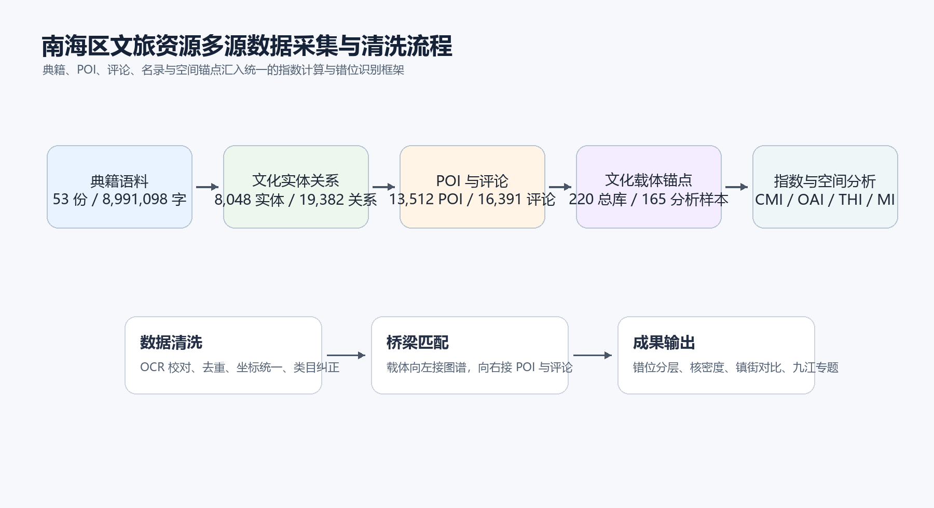

3.2.1 典籍文献数据

典籍数据以《南海县志》、《佛山历史人物录》、《南海文史资料》等地方文献为底，涵盖县志类、文史资料类、人物录类与专题志类。原始材料多为扫描 PDF，经 RapidOCR 识别后再做人工校对（见 code/collection/ocr_books_pdf.py 与 code/processing/prepare_corpus.py），整理为 53 份标准化语料文件，合计 8,991,098 字符（接近千万字级）。字数口径来自仓库内 data/corpus/corpus_index.json 的逐篇 char_count 汇总，较中期答辩时的 541 万字口径显著上调，原因是补录了若干大部头县志与文史资料。

3.2.2 旅游 POI 数据

POI 数据通过高德地图 API、百度地图 Place API 与佛山市公开 Shapefile 三源采集（见 code/collection/amap_poi_crawler.py、baidu_poi_crawler.py），三源融合后经去重、坐标统一与本地大模型辅助类目纠正（code/processing/poi_cleaner.py、llm_poi_clean.py），保留 13,512 条 POI，覆盖公园绿地、自然景观、文化场馆、人文古迹、宗教场所、非遗体验、休闲娱乐、体育设施、教育研学、特色街区及其他共 11 大类。其中 166 条 POI 由关键词匹配带有非遗标签，1,074 条在 500 米范围内挂接了物质文化载体锚点。

3.2.3 用户评论数据

评论数据来自携程、高德、去哪儿、马蜂窝四个平台（code/collection/review_crawler_real.py），平台评论总量为 16,391 条，其中可展开文本评论约 1.55 万条，聚合至 3,879 个景点名称。通过"五段式匹配算法"（code/data_processing/match_review_to_poi.py，依赖 rapidfuzz）建立景点名与南海区 POI 的对应关系，具体过程包括精确匹配、关键词匹配、同义词匹配、地理邻近匹配与模糊匹配五步。

表 3.3 评论平台来源与覆盖构成

平台 | 覆盖景点名数 | 占比
携程 | 2,967 | 76.5 %
高德 | 865 | 22.3 %
去哪儿 | 171 | 4.4 %
马蜂窝 | 13 | 0.3 %
合计（去重后聚合） | 3,879 | —

说明：单个景点可能被多个平台覆盖，故表中比例和不为 100%。

3.2.4 非遗名录数据

以南海区政府公布的 91 项非物质文化遗产名录为动态补充层的匹配依据（data/gis/nanhai_nonheritage_full90.json）。根据空间锚点的可得性，将 91 项细分为两类：有明确空间锚点（传习所、博物馆、村落、训练基地等）的约 36 项，纳入主桥梁；仅依靠传承人登记地的约 55 项，作为文化记忆侧的软性加权项，不直接与 POI 做一一对应。

3.2.5 政府普查文化载体（主桥梁清单）

data/anchors/cultural_anchors.json 是本研究的文化锚点总库，共 220 条记录，包含 129 条物质/空间类文化载体与 91 项非遗。进入指数计算的分析样本为 165 条：129 条物质/空间类载体加上 36 条具备明确空间锚点的非遗项目，其余 55 项非遗作为软性注入因素进入讨论，不直接参与 500 米 POI 匹配。

表 3.2 165 条物质文化载体按类型分布

类型 | 数量 | 占比
不可移动文物 | 80 | 48.5 %
非遗空间锚点 | 36 | 21.8 %
文化景观 | 19 | 11.5 %
圩市街区 | 18 | 10.9 %
历史文化名村 / 传统村落 | 12 | 7.3 %
合计 | 165 | 100 %

其中 160 条具备精确经纬度坐标。这一清单来自两条数据线——文旅系统下的文物保护单位与遗址公园、住建系统下的风景名胜区与历史文化名镇名村和传统村落——在载体层面汇流为统一清单。

3.3 数据覆盖与局限性

需要提前说明的数据口径问题有二：

其一，POI 体系覆盖范围。本研究 POI 以景区、公园、场馆、古迹等为主要采集目标，未纳入单独的餐饮门店。这会导致以美食为标志的文旅片区在供给侧呈现系统性低估，最典型的是九江镇。

其二，评论平台覆盖范围。本轮评论数据不含大众点评、美团等餐饮评价平台，也不含百度地图的评论，同样会对九江等餐饮主导片区造成系统性低估。

这两个限制将在第 6 章九江专题讨论与第 7 章研究不足中再次说明，并作为后续研究的补充方向。

第 4 章 文化知识体系构建：知识图谱的实现

4.1 实体与关系的定义

4.1.1 实体分类

为兼顾学术深度与管理口径，本研究设计了一套双重分类体系。实体分六大类：非遗文化、物质遗产、传承主体、文化空间、文献记忆、历史时序，细分为 28 小类。同时对接国家官方的八大类遗产分类（民间文学、传统音乐、传统舞蹈、传统戏剧、曲艺、传统体育游艺与杂技、传统美术、传统技艺等），形成"研究分类 + 官方分类"的双重标签。附录 A 给出完整的分类体系表。

4.1.2 关系分类

关系分九大语义组：

- 空间关联：位于、坐落于、分布于；
- 传承延续：师从、传承、弟子；
- 营建创造：始建于、重建、扩建；
- 人物交往：交游、同僚、同乡；
- 历史时序：活动于、生卒于、任职于；
- 文化从属：承载文化、代表技艺、隶属流派；
- 事件参与：参加、发起、主持；
- 著述评论：著作、作者、评注；
- 其他：其他开放式短语。

关系抽取坚持开放原则，保留原始关系短语与证据句，以便后续复核。

4.2 基于大语言模型的抽取过程

4.2.1 模型与分块

抽取引擎选用阿里云通义千问（qwen-3.5-plus）。将 53 份语料按约 800 字一段切块，多线程并发处理（见 code/processing/qwen_ner_multithread.py）。每一段文本进入 LLM 后，按照预设的分类体系输出结构化的实体与关系 JSON，并保留原文证据句。

图 4.1 实体—关系抽取的分块与并发处理流程

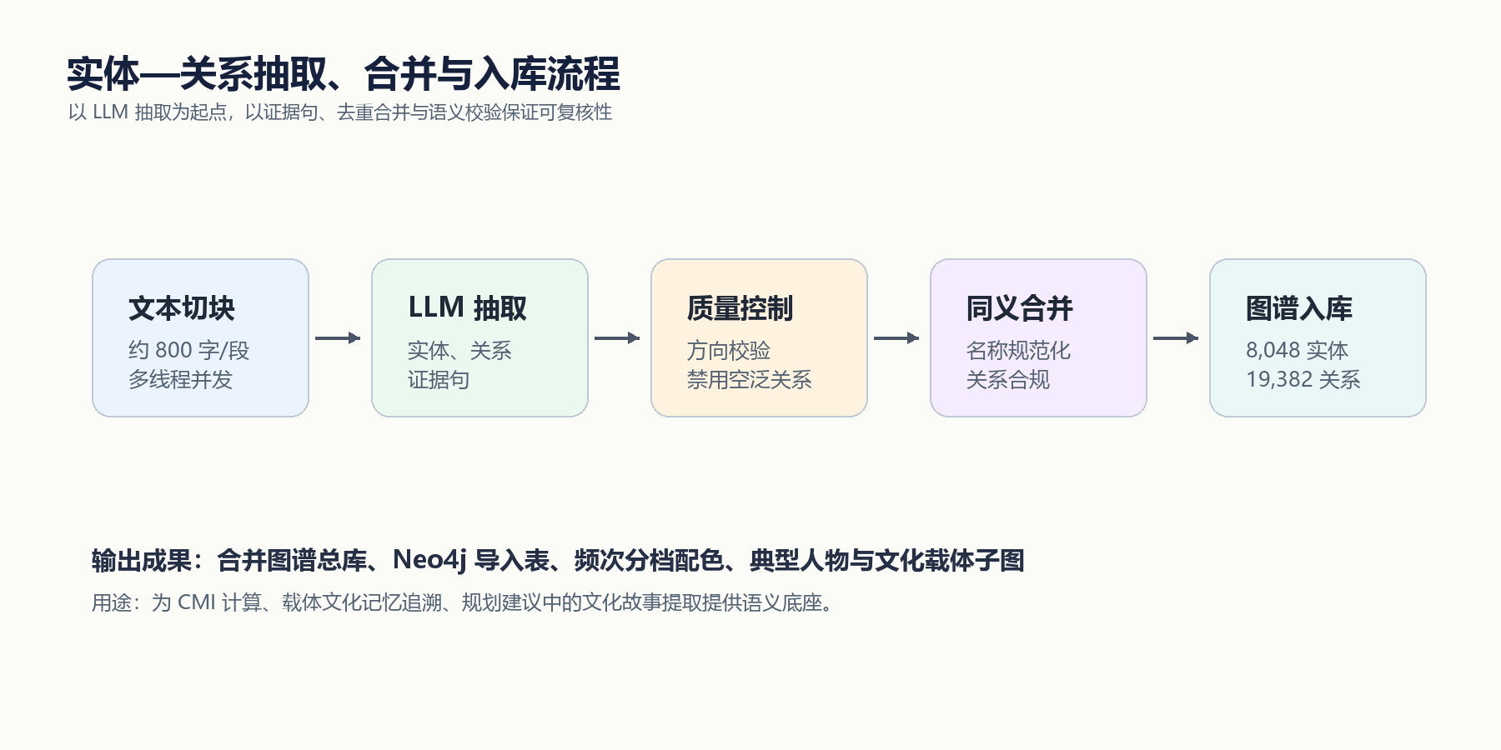

4.2.2 质量控制

抽取过程设置了以下质量控制环节：

- 方向校验：避免主宾颠倒（如"师从 A"与"A 传于"）；
- 禁用空泛关系："相关""有关"等无信息关系被丢弃；
- 双重标签：每个实体同时打上研究的 28 小类标签与官方 8 大类标签；
- 证据句保留：每一条关系附带原文摘录，便于人工复核；
- 置信度打分：实体的 confidence 字段用于后续过滤。

4.2.3 合并与入库

原始抽取共得实体 61,218 条、关系 42,024 条（data/entities_relations/progress.json）。经实体对齐（code/processing/llm_ner.py）、去重、同义合并（code/processing/llm_relation_compliance.py）与规则筛选后，合并图谱总库包含 8,048 个实体、19,382 条关系（data/entities_relations/merged_entities.json 与 merged_relations.json）；其中能够通过地名或建筑实体直接落到空间坐标的实体约 607 个。按语料提及频次分六档配色（data/entities_relations/neo4j_frequency_rank_palette.json）。

4.3 图数据库的构建与可视化

4.3.1 构建过程

通过 code/visualization/llm_kg_to_neo4j.py 将节点与关系批量导入 Neo4j 数据库，并应用 output/neo4j/.cypher 脚本完成索引建立、频次着色与层次划分。知识图谱最终呈现为一个层次化的空间—人物—技艺—文献网络。

4.3.2 典型子图展示

图 4.2 汇总展示了知识图谱全局网络与人物关联子图。全局图用于观察实体类别与高频节点的结构位置，人物子图则用于说明典籍记忆如何通过人物、地点、技艺与事件向外扩展。

图 4.2 知识图谱全局网络与典型人物子图

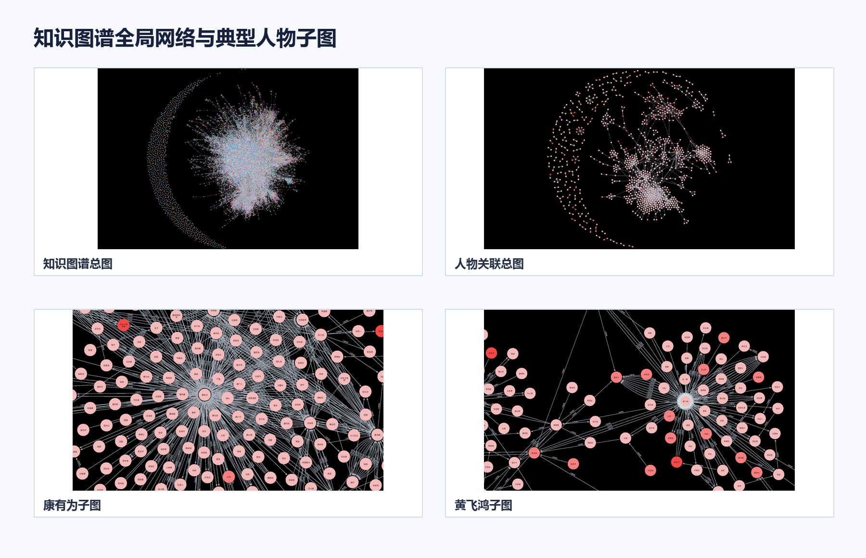

本研究进一步选取若干典型子图用于解释文化记忆来源：

- 康有为子图：以康有为（提及 1,430 次）为中心，向外辐射"梁启超""万木草堂""南海九江""丹灶苏村"等关联；
- 黄飞鸿子图：以黄飞鸿为中心，串联"洪拳""十字拳""狮舞—醒狮""广东十虎""佛山精武体育会"等实体；
- 桑园围子图：以桑园围水利系统为中心，涉及"西樵山""九江""保安围""围堤""龙舟"等地名与活动；
- 西樵山子图：以西樵山（提及约 700 次）为中心，链接"云泉仙馆""三湖书院""白云洞""理学""书院文化"等实体。

这些子图为第 5 章的耦合分析提供了直接的语义底座：当研究某个物质文化载体（如"松塘村"）时，可以从知识图谱侧反向追溯与其关联的人物、事件、典籍与技艺实体，从而形成文化记忆指数的原始量值。

第 5 章 旅游产品体系刻画与耦合分析

5.1 旅游产品体系的结构

5.1.1 类型构成

基于清洗后的 13,512 条 POI，南海区旅游产品按 11 大类的构成见表 5.1。"公园绿地"与"自然景观"占比合计达 70.8%，表明南海区在"绿色开放空间"维度的供给量大；而"非遗体验""文化场馆""特色街区"的合计占比仅为 3.8%，说明在"文化可体验"层面的供给量明显偏薄。

表 5.1 13,512 条 POI 按 11 大类的构成

类型 | 数量 | 占比
公园绿地 | 5,441 | 40.3 %
自然景观 | 4,123 | 30.5 %
其他 | 2,018 | 14.9 %
宗教场所 | 481 | 3.6 %
人文古迹 | 420 | 3.1 %
文化场馆 | 318 | 2.4 %
休闲娱乐 | 242 | 1.8 %
体育设施 | 175 | 1.3 %
非遗体验 | 137 | 1.0 %
教育研学 | 104 | 0.8 %
特色街区 | 53 | 0.4 %
合计 | 13,512 | 100 %

图 5.1 13,512 条 POI 的类型构成与镇街分布

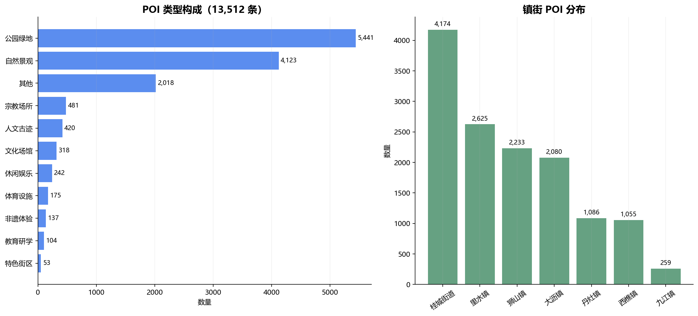

5.1.2 镇街分布

按镇街统计，桂城街道（4,174）、里水镇（2,625）、狮山镇（2,233）、大沥镇（2,080）四个东北部镇街合计占据 82.1% 的 POI 供给；西南部的丹灶镇（1,086）、西樵镇（1,055）、九江镇（259）则在供给侧明显偏低。九江镇 POI 数量占全区 1.92%，是 POI 供给最为稀薄的镇街。这一结构与第 6 章的"东旅西文"空间错位格局一致。

5.2 文化—旅游耦合桥梁：物质遗产为主、非遗为补充

5.2.1 桥梁的操作化设计

本研究的耦合分析严格区分两条线：知识图谱用于表征文化记忆侧的语义结构，耦合分析基于一套独立的、可复核的对照规则。对照规则以"耦合桥梁"为中介向左向右展开：向左匹配到知识图谱的实体（衡量文化记忆），向右匹配到 POI（衡量旅游供给）。

桥梁的主操作化层由 165 条物质文化载体组成，具体构成见表 3.2。这些载体之所以担任主桥梁：其一，天然具备空间坐标，便于与 POI、核密度图层做一致匹配；其二，具备官方保护等级，等级信息可以直接用作指数的权重来源；其三，品牌标识稳定，名称层面也便于与知识图谱的实体做匹配。

5.2.2 动态补充：依托空间的非遗项目

91 项非遗中约 36 项拥有明确空间锚点（例如九江双蒸博物馆、西樵醒狮训练基地、松塘龙舟训练场等），作为动态补充并入主桥梁框架一同参与空间匹配；其余约 55 项仅登记传承人地址的项目，作为文化记忆侧的软性加权项，参与文化记忆指数的计算，不直接与 POI 做一一对应，但可在规划建议环节以"注入式"方式进入推荐策略。

5.2.3 两条数据线的汇流

文旅系统下的文物保护单位与遗址公园、住建系统下的风景名胜区与历史文化名镇名村和传统村落，在主桥梁清单上汇流为一份 165 条的载体名单。与中期答辩时仅以非遗为主桥梁的口径相比，本轮调整消除了"标题强调非遗、正文掺入物质遗产"的分类不一致，也与南海区实际的条线分工保持一致。

5.2.4 匹配规则

- 向左：以载体为中介匹配知识图谱中的实体，匹配方式为名称包含（含同义简化，如"九江双蒸酒酿制技艺"简化为"双蒸酒"）加实体类型约束；结果用于衡量文化记忆侧的联通度。
- 向右：以载体为中介匹配 POI，匹配方式为名称包含加 500 米空间缓冲；结果用于衡量旅游供给侧的覆盖度。所有匹配保留证据字段（实体 ID、POI ID、匹配分数），便于论文附录全量列示。

5.3 文化—旅游量化指数与错位指数

本节构造四个量化指标，以替代定性判断与简单排序，形成人工分析不易达到的量化发现。全部计算过程与结果见 code/analysis/build_indices.py 与 output/tables/indices_.csv。

5.3.1 文化记忆指数（CMI）

对每一条载体 $c$，按名称包含规则匹配知识图谱实体集合 $E_c$，汇总其提及频次 $m_c = \sum_{e \in E_c} mentions_e$；取对数后按 min–max 归一到 [0, 100]：

CMI_c = 100 \times \frac{\log(1 + m_c) - \min \log(1 + m)}{\max \log(1 + m) - \min \log(1 + m)} \tag{5-1}

对单纯依托传承人登记地的非遗项目（约 55 项），按传承人在图谱中的提及频次的 0.5 倍折算，并入对应镇街的文化记忆池。

5.3.2 官方认证指数（OAI）

按保护级别赋分：

- 全国重点文物保护单位 / 国家级非遗 / 中国历史文化名镇 = 100；
- 省级文物保护单位 / 省级非遗 / 广东省历史文化名村 / 省级传统村落 = 75；
- 市级文物保护单位 / 市级非遗 = 50；
- 区级 = 25；
- 未列入官方认证 = 0。

载体若同时具备多重认证（如既是文物保护单位又是名村），取最大值。

5.3.3 旅游热度指数（THI）

以 500 米缓冲内的 POI 数量 $N_c$、相关 POI 的平均评分 $R_c$、相关 POI 的评论总量对数归一 $\log(1 + V_c)$ 为原始值，分别归一到 [0, 100]，再以 40%、20%、40% 加权合成：

THI_c = 0.4 \times \widehat{N_c} + 0.2 \times \widehat{R_c} + 0.4 \times \widehat{\log(1 + V_c)} \tag{5-2}

缓冲半径 500 米与文化锚点与 POI 的挂接逻辑一致（见 poi_cleaner.py 中的 500m 参数），便于复核。

5.3.4 错位指数（MI）

以加权差值形式给出：

MI_c = THI_c - \alpha \cdot CMI_c - \beta \cdot OAI_c, \quad \alpha = \beta = 0.5 \tag{5-3}

$MI$ 为正表示旅游热度相对强于文化家底（"有形无魂"倾向），$MI$ 为负表示文化家底未被转化为旅游热度（"沉睡潜力"倾向），绝对值大小衡量错位强度。权重 $\alpha = \beta = 0.5$ 为等权先验；第 6.3 节将通过相关分析考察校准的可能性。

5.3.5 结果分层

将 165 条载体按如下规则划分为四个象限（计数见表 5.2）：

表 5.2 错位分层四象限的载体计数

类别 | 判别规则 | 载体数 | 占比
核心耦合区 | \ | MI\ | ≤ 10 且 CMI ≥ 50 且 THI ≥ 50 | 10 | 6.1 %
一般耦合区 | \ | MI\ | ≤ 10（或不满足其他类别） | 55 | 33.3 %
沉睡潜力区 | MI THI | 47 | 28.5 %
空心景点区 | MI > 10 且 THI > CMI | 53 | 32.1 %
合计 | — | 165 | 100 %

其中 MI 四分位数为：p0 = −80.17，p25 = −19.37，p50 = 0.84，p75 = 18.91，p100 = 61.00（output/tables/indices_overview.json）。

图 5.2 500 m 网格文化—旅游分布与错位分层

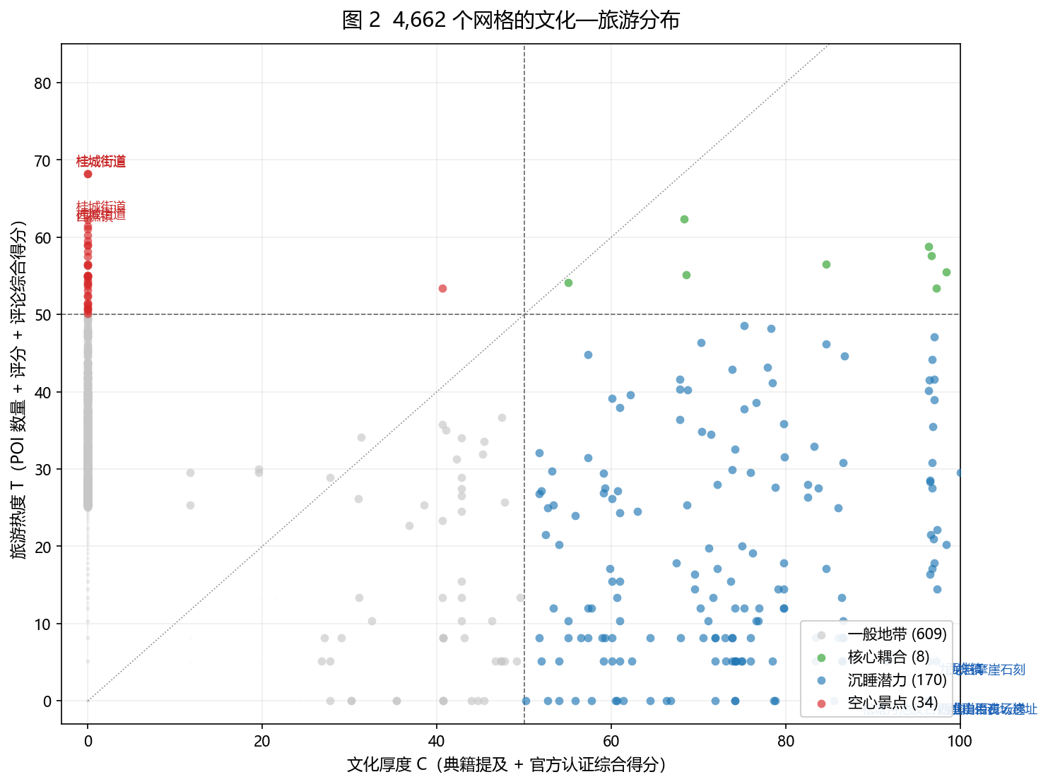

5.3.6 典型案例

沉睡潜力区（MI 最负）典型案例：

载体名称 | 镇街 | CMI | OAI | THI | MI
西樵镇松塘村 | 西樵 | 71.81 | 100.0 | 5.73 | −80.17
九江镇烟桥烟南村 | 九江 | 77.57 | 100.0 | 9.09 | −79.70
丹灶镇仙岗社区 | 丹灶 | 57.28 | 100.0 | 5.73 | −72.91
西樵山仙姑亭 | 西樵 | 91.60 | 50.0 | 0.00 | −70.80
九江镇烟桥村 | 九江 | 77.76 | 75.0 | 9.09 | −67.29

这些载体在典籍中被大量提及，官方保护等级高，但 500 米缓冲内的 POI 与评论极少，构成最具潜力的转化对象。

空心景点区（MI 最正）典型案例：

载体名称 | 镇街 | CMI | OAI | THI | MI
大伸市 | 未标注 | 0.00 | 0.0 | 61.00 | 61.00
光分亭 | 未标注 | 0.00 | 50.0 | 77.74 | 52.74
西联村神诞 | 丹灶 | 0.00 | 25.0 | 57.88 | 45.38
唢呐制作技艺 | 桂城 | 0.00 | 50.0 | 68.81 | 43.81
南海农谚 | 西樵 | 69.39 | 25.0 | 90.88 | 43.68

这些载体所在缓冲范围内 POI 与评论密度较高，但典籍记忆侧几乎为零或极弱，说明其旅游热度主要来自现代公园或交通节点的集聚，缺乏本土文化内容支撑。

核心耦合区典型案例：

载体名称 | 镇街 | CMI | OAI | THI | MI
丹灶葛洪炼丹传说 | 丹灶 | 54.02 | 50.0 | 52.84 | 0.83
西樵山传说 | 西樵 | 91.60 | 25.0 | 60.05 | 1.75

这一类载体文化记忆与旅游热度都在中高水平，三个指数基本平衡，是南海区当前文旅融合的示范样本。

5.3.7 层级层面观察

按保护级别分组，市级非遗的 THI 中位值与 MI 中位值均明显低于国家级与省级非遗；区级文物在"沉睡潜力区"中占比最高，两个层级都构成潜力政策干预的优先对象（详细数据见附录 C）。

5.4 景区等级与游客体验的关联分析（副产品）

5.4.1 数据说明

南海区 A 级旅游景区的标签并不直接存在于 POI 原始字段中。本研究以 POI 的平台综合评分（rating）作为品牌吸引力的代理变量；同时依据公开政府与媒体资料，人工整理了 16 处已知的 A 级景区作为校准样本（data/gis/scenic_a_level.json）。该样本包含 1 处 5A、5 处 4A、8 处 3A、2 处 2A，与该方向相关的副产品分析在 output/tables/indices_a_level.csv 与 a_level_correlation.csv。

5.4.2 相关性观察

表 5.3 A 级景区副产品相关系数（n = 16）

指标对 | Pearson | Spearman
level_score ~ rating | 0.319 | 0.522
level_score ~ review_count | 0.546 | 0.554
level_score ~ positive_rate | 0.206 | 0.230
rating ~ review_count | 0.270 | 0.392

由上表可见，景区等级分数与评论量存在中等正相关（Pearson r = 0.546、Spearman r = 0.554），与平台评分的 Spearman 相关系数达到 0.522；与正向率的相关性较弱。说明在本案例的小样本下，评级制度对评论关注度、游客评分具备可观察的一致性提升作用，但对情感正向率的独立贡献不明显（情感更多受个体体验差异影响）。

图 5.3 景区评级与评论热度、评分的关系

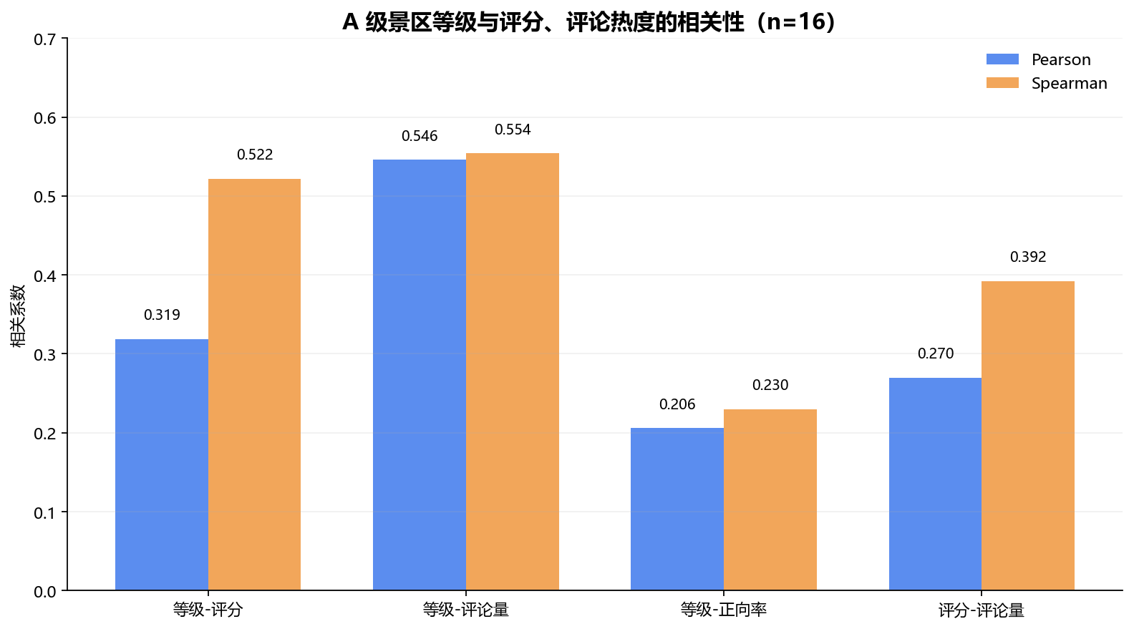

5.4.3 对规划的启示

上述观察可以支持把景区评级申报作为规划建议中的一个可操作抓手：对于有文化记忆但尚未获得评级的载体，申报 A 级评定可在短期内带动评论量与品牌认知；但情感正向率的提升仍需结合体验内容的升级来实现，单靠评级不充分。

第 6 章 空间格局与潜力释放条件分析

6.1 空间分析方法

6.1.1 核密度估计

采用核密度估计（Kernel Density Estimation, KDE）方法分别计算 POI 的空间热点与 165 条物质文化载体的空间热点。带宽统一设为 3.0 公里，对应"在一个游览区域内可便捷到达"的尺度，兼顾分辨率与稳定性。

6.1.2 DBSCAN 聚类

以 POI 为样本点，使用 DBSCAN（密度带噪声聚类）方法识别集聚区边界。参数 $\varepsilon = 0.5$ 公里、最小样本数 $MinPts = 30$，可较好地分辨出桂城、大沥、狮山等中心城区的集聚边界。

6.1.3 空间错位图叠加

将文化载体的 KDE 层与 POI 的 KDE 层按分位数归一后叠加着色：红色（文化强 + 旅游弱）、蓝色（文化弱 + 旅游强）、紫色（两侧都强）、灰色（两侧都弱）。通过色度分布可以直观辨识"东旅西文"的方向性差异。

6.2 空间格局结果

6.2.1 POI 与文化载体的热点错位

POI 核密度的高值区呈现在桂城—大沥—狮山构成的东北部都市圈，与佛山国家高新区、广佛交界带高度重合；物质文化载体与非遗的高值区则集中在西樵—九江—丹灶的西南部，呼应南海区传统农业与水利社区的历史地理。两者在空间上呈现出稳定的方向性分离。

图 6.1 500 m 网格错位识别：基础口径与知识图谱口径对比

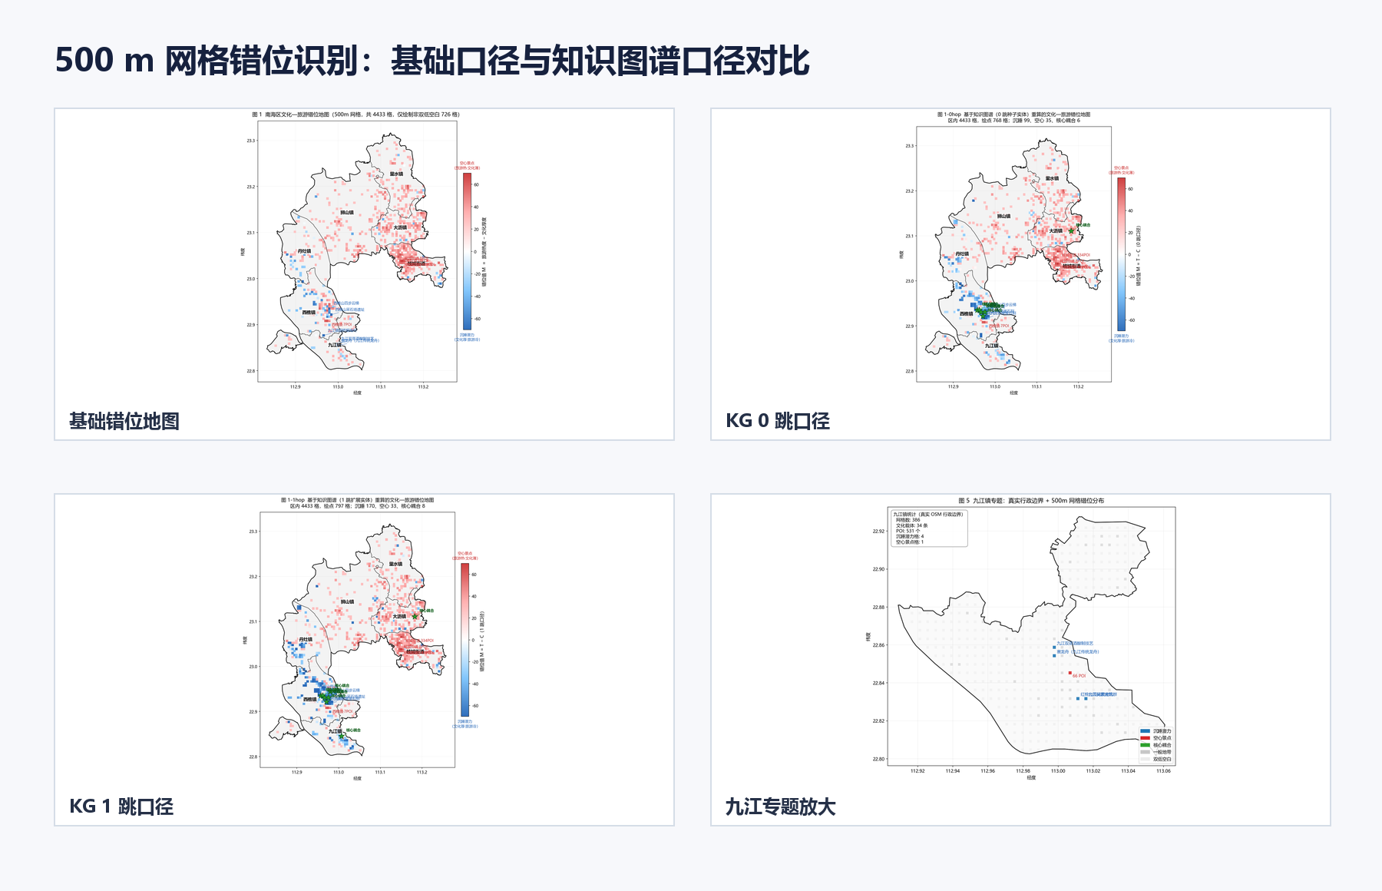

图 6.2 文化载体核密度图与 POI 核密度图叠加

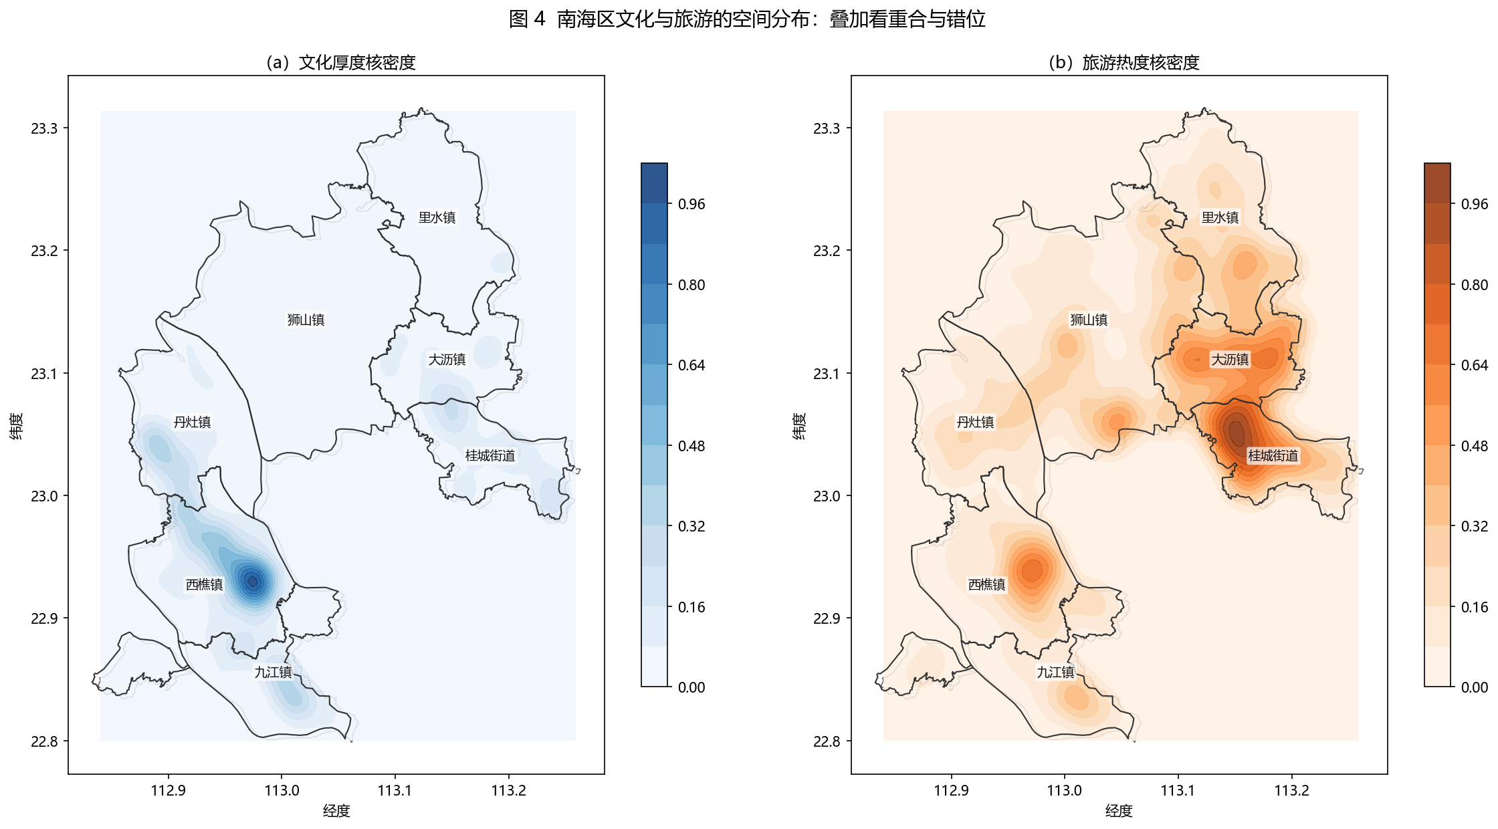

6.2.2 镇街对比

表 6.1 镇街尺度的 POI、文化载体、CMI、THI、MI 均值对比

镇街 | POI 总量 | 物质载体数 | 非遗数 | CMI_mean | OAI_mean | THI_mean | MI_mean
桂城街道 | 4,174 | 3 | 14 | 17.03 | 50.00 | 54.63 | 21.12
里水镇 | 2,625 | 1 | 6 | 53.21 | 25.00 | 0.00 | −39.11
狮山镇 | 2,233 | 3 | 10 | 22.62 | 41.67 | 15.41 | −16.74
大沥镇 | 2,080 | 0 | 13 | — | — | — | —
丹灶镇 | 1,086 | 11 | 10 | 39.84 | 29.55 | 37.96 | 3.27
西樵镇 | 1,055 | 26 | 11 | 52.71 | 27.88 | 34.95 | −5.35
九江镇 | 259 | 15 | 13 | 36.71 | 35.00 | 35.85 | 0.00

数据来源：output/tables/indices_town_summary.csv。大沥镇的物质载体锚点为 0，其在本分析中缺失 CMI 等均值；"未标注"类载体（80 条）分布广泛，主要是无 town 字段的不可移动文物，其 MI 均值为 −0.47，基本中性。

表 6.1 揭示了三点规律：第一，桂城街道的 POI 总量最高（4,174），MI 均值显著为正（+21.12），表现为典型的"有形无魂"倾向；第二，九江镇虽物质载体与非遗数量均位居前列，但 POI 仅为 259，MI 均值接近 0（与其缓冲内少量 POI 构成的 THI 较低相互对冲）；第三，里水镇在当前数据下仅匹配到 1 个物质载体锚点，其 MI 均值为 −39.11 参考价值有限，提示后续需补充里水段载体数据。

图 6.3 镇街尺度文化厚度、旅游热度与错位类型对比

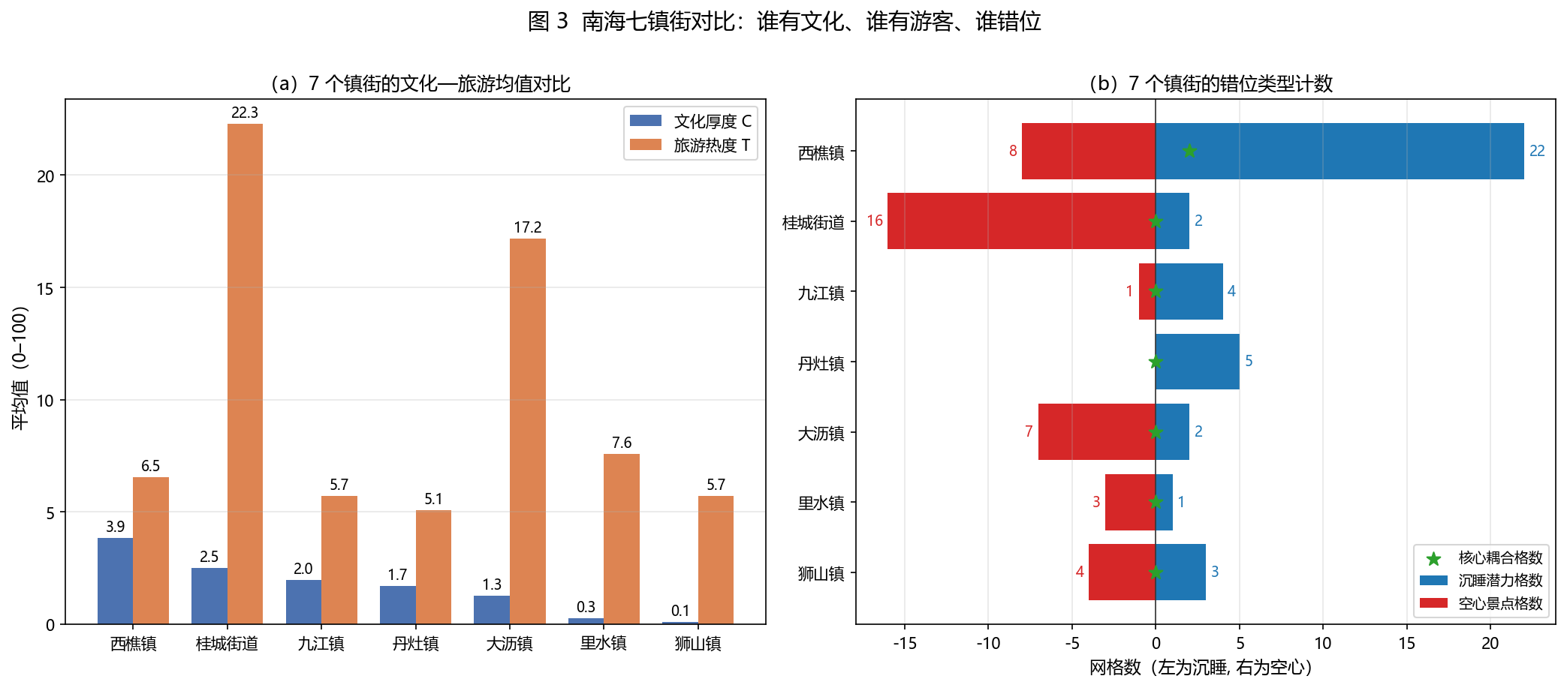

6.2.3 知识图谱 0 跳 / 1 跳口径复核

为回应"结论是否只是常识性判断"的问题，本研究在 500 m 网格尺度上进一步引入知识图谱路径复核。0 跳口径表示 POI → anchor → entity 能直接触达的种子实体集合；1 跳口径在此基础上沿关系图扩展一步，把与种子实体直接相邻的人物、事件、地点、文献和技艺纳入文化厚度计算。旅游热度 T 仍由 POI 密度、平均评分与评论量构成，来源独立于文化侧；错位值定义为 M = T - C。

表 6.2 500 m 网格 0 跳 / 1 跳错位分类对比

口径 | 双低空白 | 一般地带 | 沉睡潜力 | 空心景点 | 核心耦合
0 跳 | 3,870 | 651 | 99 | 36 | 6
1 跳 | 3,841 | 609 | 170 | 34 | 8

数据来源：output/tables/grid_overview_kg.json，区内有效网格共 4,662 个。

表 6.2 显示，知识图谱从 0 跳扩展到 1 跳后，沉睡潜力网格由 99 个增加到 170 个，核心耦合网格由 6 个增加到 8 个，而空心景点网格略降为 34 个。其含义是：一些地点本身未能直接命中文化实体，但通过图谱的一步关系可以连接到相关人物、事件、技艺与文献，从而显化出原先被低估的文化厚度。这个结果不是简单增加文化权重，而是利用实体关系结构识别"有文化网络支撑但旅游转化不足"的潜力空间。

表 6.3 镇街尺度 1 跳知识图谱口径摘要

镇街 | 网格数 | anchor 数 | POI 数 | C_1hop 均值 | T 均值 | M_1hop 均值 | 1 跳沉睡 | 1 跳空心 | 1 跳核心
西樵镇 | 715 | 95 | 1,310 | 11.78 | 6.55 | −5.23 | 89 | 4 | 6
九江镇 | 386 | 34 | 531 | 6.17 | 5.70 | −0.47 | 23 | 0 | 1
丹灶镇 | 580 | 32 | 715 | 4.36 | 5.07 | 0.71 | 35 | 0 | 0
桂城街道 | 333 | 29 | 3,859 | 2.15 | 22.28 | 20.13 | 7 | 16 | 0
大沥镇 | 397 | 14 | 2,593 | 1.73 | 17.18 | 15.45 | 7 | 6 | 1
狮山镇 | 1,403 | 3 | 2,567 | 0.32 | 5.72 | 5.40 | 6 | 4 | 0
里水镇 | 619 | 4 | 1,449 | 0.37 | 7.59 | 7.22 | 3 | 3 | 0

数据来源：output/tables/grid_town_summary_kg.csv。

镇街层面进一步说明了两点。第一，西樵—九江—丹灶仍是 1 跳沉睡潜力的主体，三镇合计 147 个沉睡网格，占全区 1 跳沉睡潜力网格的 86.5%；其中西樵镇同时拥有 6 个核心耦合网格，是当前文化与旅游高值少数重叠的区域。第二，桂城街道虽然旅游热度最高，但 1 跳后仍有 16 个空心景点网格和 7 个沉睡潜力网格，说明其问题并非单一的"文化缺失"，而是现代旅游供给、零散文化记忆与可体验文化载体之间尚未形成稳定转化链条。

6.3 潜力释放条件的相关性分析

6.3.1 载体级相关矩阵（n = 165）

表 6.4 载体级指标相关矩阵（Pearson, n = 165）

 | CMI | OAI | THI | MI | POI_500m | Rating_500m | Review_500m
CMI | 1.000 | 0.173 | 0.086 | −0.495 | −0.031 | 0.048 | 0.114
OAI | 0.173 | 1.000 | 0.165 | −0.440 | 0.069 | 0.145 | 0.041
THI | 0.086 | 0.165 | 1.000 | 0.682 | 0.693 | 0.859 | 0.506
MI | −0.495 | −0.440 | 0.682 | 1.000 | 0.538 | 0.597 | 0.332
POI_500m | −0.031 | 0.069 | 0.693 | 0.538 | 1.000 | 0.423 | 0.360
Rating_500m | 0.048 | 0.145 | 0.859 | 0.597 | 0.423 | 1.000 | 0.266
Review_500m | 0.114 | 0.041 | 0.506 | 0.332 | 0.360 | 0.266 | 1.000

数据来源：output/tables/potential_correlation_anchor.csv。

图 6.4 载体级相关矩阵热图（7 变量 × 7 变量）

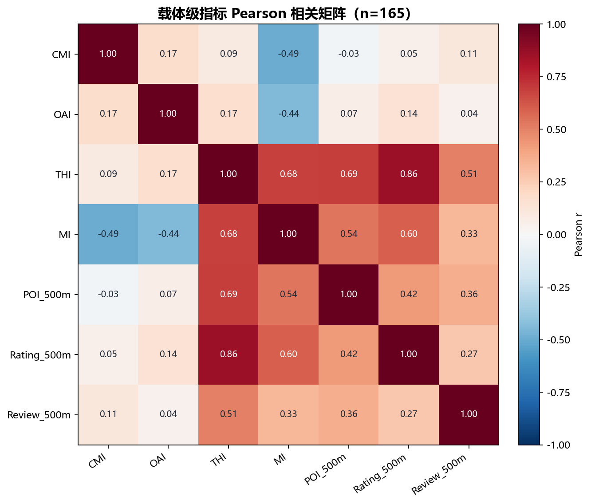

载体级结果给出三点关键观察：

（1）CMI × MI = −0.495、OAI × MI = −0.440，均为中等负相关。其经济学含义是：文化记忆越深、官方认证越高的载体，错位指数越负（即旅游热度相对越低），这在量化层面支撑了"文化—旅游错位"的本质假设。

（2）POI_500m × CMI = −0.031、POI_500m × OAI = 0.069，二者的皮尔森相关系数几乎为零。这意味着 POI 的空间密度与载体的文化记忆、官方认证基本无关——这本身就是错位的量化证据，亦构成第 7 章建议中"需要通过规划介入显著改善这一相关性"的出发点。

（3）THI × Rating = 0.859、THI × POI = 0.693、THI × Review = 0.506，三个组件之间的相关性与 THI 的权重设计（0.4/0.2/0.4）基本匹配，说明 THI 构造合理、无明显组件失衡。

6.3.2 镇街级相关矩阵（n = 7）

表 6.5 镇街级指标相关矩阵（Pearson, n = 7）

 | POI_Total | Material_Count | NH_Total | CMI_mean | OAI_mean | THI_mean | MI_mean
POI_Total | 1.000 | −0.475 | 0.372 | 0.040 | 0.693 | 0.314 | 0.037
Material_Count | −0.475 | 1.000 | 0.065 | 0.584 | 0.029 | 0.426 | 0.157
NH_Total | 0.372 | 0.065 | 1.000 | −0.323 | 0.289 | 0.660 | 0.782
CMI_mean | 0.040 | 0.584 | −0.323 | 1.000 | 0.227 | 0.113 | −0.493
OAI_mean | 0.693 | 0.029 | 0.289 | 0.227 | 1.000 | 0.702 | 0.242
THI_mean | 0.314 | 0.426 | 0.660 | 0.113 | 0.702 | 1.000 | 0.758
MI_mean | 0.037 | 0.157 | 0.782 | −0.493 | 0.242 | 0.758 | 1.000

数据来源：output/tables/potential_correlation_town.csv。镇街样本仅 7 个，Pearson 系数仅具提示意义，不做统计显著性检验。

镇街级结果需要结合空间背景来解读：

（1）Material_Count × POI_Total = −0.475，呈中等负相关。这一反直觉结果恰恰体现了"东旅西文"的空间错位格局——物质文化载体集中在西樵、九江、丹灶等西南部镇街，而 POI 供给主要在桂城、大沥、狮山的东北部都市圈。该负相关不是否定"物质遗产为主桥梁"的方法选择，而是从宏观上再次验证了错位的存在，是本研究的核心发现之一。

（2）NH_Total × THI_mean = 0.660、NH_Total × MI_mean = 0.782，说明非遗多的镇街，THI 平均值较高，MI 也偏向正值。究其原因，是九江、西樵这类非遗集中镇街本身拥有一定的中型景区（如九江双蒸博物馆、西樵山），在载体级的 THI 评估中得到了放大。

（3）OAI_mean × POI_Total = 0.693、OAI_mean × THI_mean = 0.702，说明官方认证等级高的镇街，POI 与旅游热度也较高，这一正相关支持把评级申报纳入规划建议。

6.3.3 政策可干预条件与不可直接干预条件

根据上述相关分析，本文将显著变量划分为两类（表 6.6）：

表 6.6 政策可干预条件与不可直接干预条件的划分

条件类型 | 典型变量 | 对 THI/MI 的作用方向 | 建议着力方向
政策可干预 | 官方评级申报（OAI） | OAI_mean ↑ → POI_Total ↑、THI_mean ↑ | 协助符合条件的载体申报 A 级评级
政策可干预 | 景区解说系统 | 通过 Rating ↑ 影响 THI | 嵌入本土文化叙事与互动体验
政策可干预 | 交通连通改善 | 通过 POI_500m ↑ 影响 THI | 西南片区路网与公共交通接驳
政策可干预 | 活态传习所建设 | 通过 Review ↑ 与 Rating ↑ 影响 THI | 沉睡潜力区载体优先布设
不可直接干预 | 文化记忆深度（CMI） | 相对稳定 | 作为筛选依据而非干预对象
不可直接干预 | 人口密度 | 与 POI_Total 高度共线 | 纳入控制变量
不可直接干预 | 自然本底 | 影响景区底子 | 作为片区差异化设计依据

这一划分直接支撑第 7 章的梯队化建议：对沉睡潜力区的载体，重点配置可干预条件以撬动其转化；对空心景点区，通过文化内容注入提升 Rating 与 Review 的正向贡献。

6.4 九江片区的专题讨论

6.4.1 反差概况

九江镇非遗数量 13 项位居全区前列，拥有中国历史文化名镇（烟桥古村）、广东省历史文化名村及多处市级文物保护单位；但镇内 POI 仅 259 条（占全区 1.92%）、评论总量 64 条（聚合景点 30 个）。从表面看这是典型的"文化富集 — 旅游落后"片区。

图 6.5 九江片区错位专题图

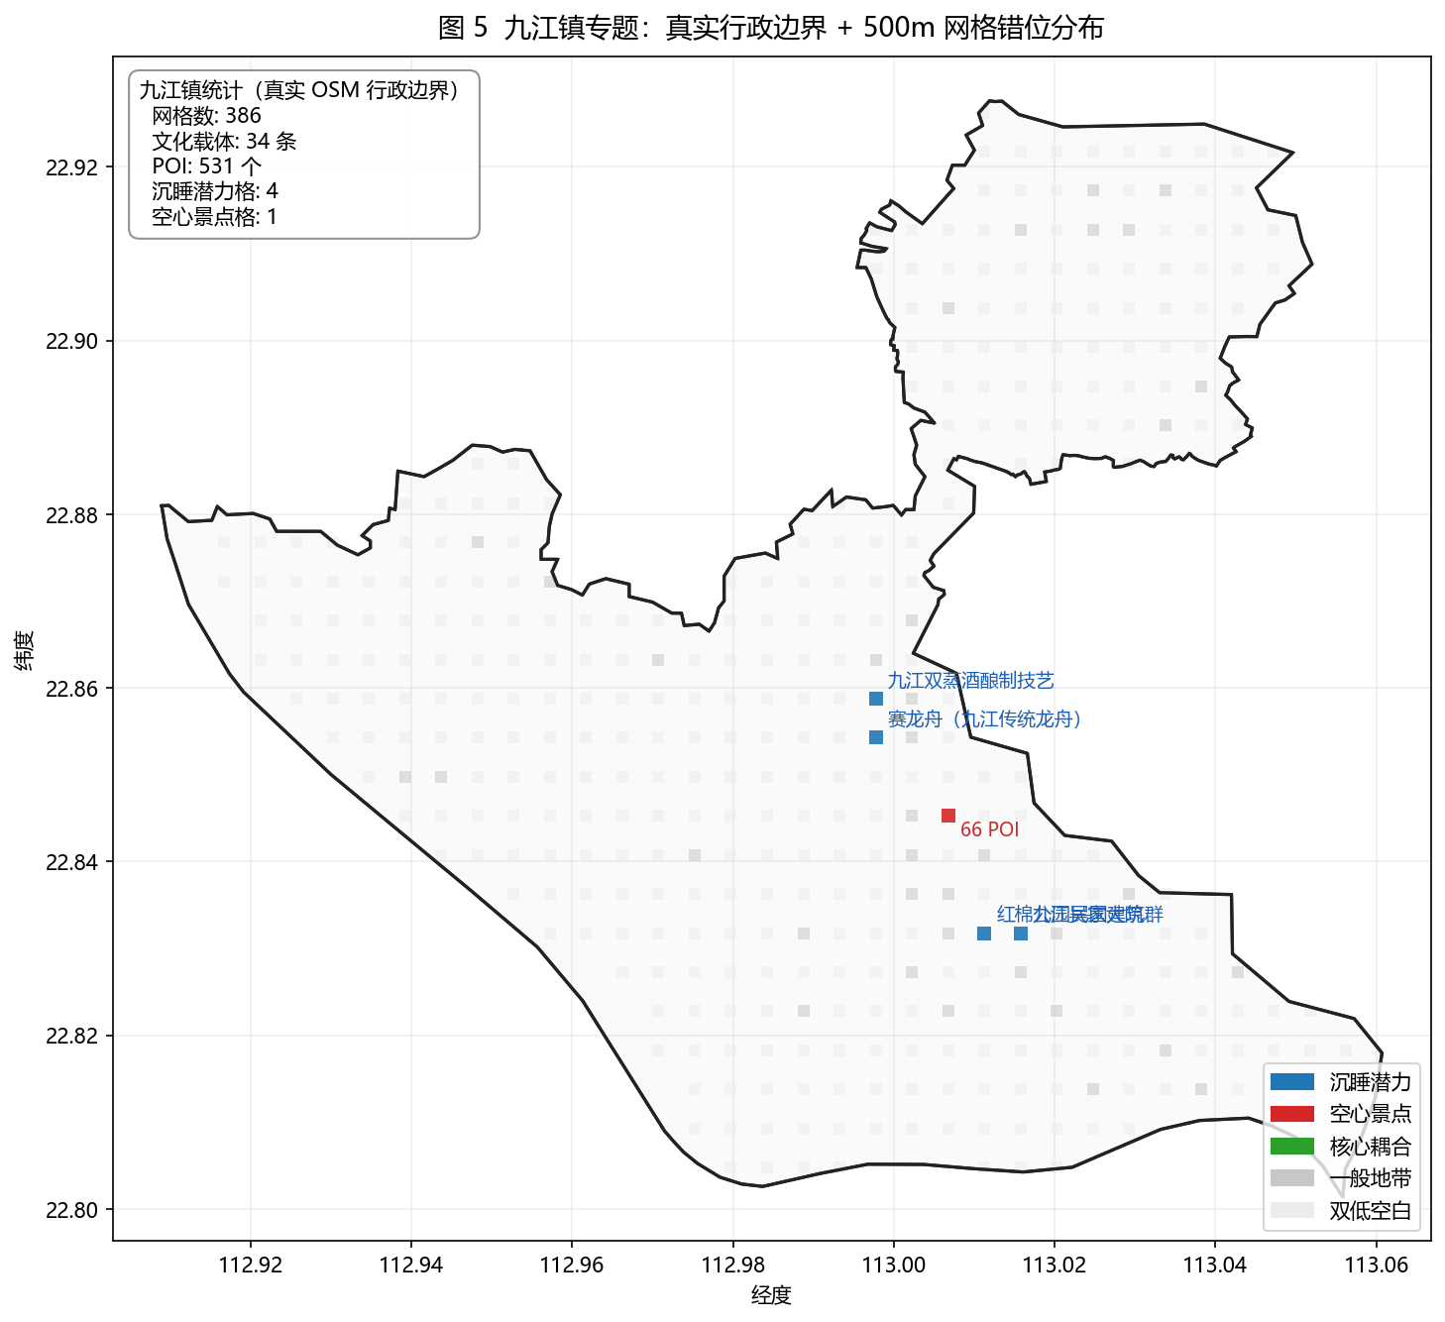

6.4.2 反差的两重来源

九江反差由两重因素叠加构成：

其一，实质性方面：九江镇对外交通相对不便，景区化程度低，文化资源确实未被有效转化为可售卖的旅游产品。在本研究的载体级指数中，烟桥烟南村 MI = −79.70、吴家大院 MI 显著为负，支撑"实质性旅游洼地"的判断。

其二，数据口径方面：本研究 POI 体系未收录餐饮门店类 POI（系 POI 采集时的分类过滤所致），而九江的核心文化符号中很大一部分为美食非遗——九江双蒸酒、煎堆技艺、鱼花文化、龙舟宴——在当前数据口径下呈现不足。评论数据方面，采集平台为携程、高德、去哪儿、马蜂窝四家，侧重景区旅游类评论，缺少大众点评、美团等餐饮类评价数据；百度地图的评论亦未纳入。这些限制在九江等餐饮主导片区产生了系统性低估。

6.4.3 对规划与研究的启示

基于上述分析，本文不将九江简单标记为"旅游洼地"，而是将其作为"数据口径与实质性现状叠加的复合案例"：实质部分纳入第 7 章的潜力释放建议，数据口径部分纳入第 7 章的研究不足，并作为未来扩展数据源（大众点评、美团、夜间热力）的优先对象。

第 7 章 结论与建议

7.1 主要研究结论

本研究以佛山市南海区为对象，构建了"文化—旅游"双谱系对照框架，并通过文化记忆指数（CMI）、官方认证指数（OAI）、旅游热度指数（THI）与文化—旅游错位指数（MI）对 165 条物质文化载体进行了量化分析。主要结论如下：

结论一：文化—旅游错位在南海区普遍存在，且呈"层级—片区"双重结构。

165 条载体的分层显示，"沉睡潜力区"47 条（28.5%）、"空心景点区"53 条（32.1%）、"一般耦合区"55 条（33.3%）、"核心耦合区"仅 10 条（6.1%）。进一步下沉到 4,662 个 500 m 网格后，1 跳知识图谱口径识别出 170 个沉睡潜力网格、34 个空心景点网格和 8 个核心耦合网格。市级非遗与区级文物集中出现 MI 负偏，桂城等现代都市片区在现代公园类载体上集中出现 MI 正偏。

结论二：文化与旅游在量化层面的错位有稳定的统计支撑。

载体级相关矩阵（n = 165）显示，CMI 与 MI 呈中等负相关（r = −0.495），OAI 与 MI 呈中等负相关（r = −0.440），POI_500m 与 CMI、OAI 的相关性几乎为零（−0.031、0.069）。这一组系数量化支撑了"文化高、旅游低"与"旅游高、文化低"并存的错位假设。

结论三：物质遗产与非遗的桥梁作用在不同尺度上表现不同。

在载体级精细分析中，物质遗产由于具备明确空间坐标与官方认证等级，适合作为主操作化桥梁；在镇街级（n = 7）宏观观察中，Material_Count 与 POI_Total 的 Pearson 相关系数为 −0.475，这一负相关不是否定主桥梁设计，而是进一步体现了"东旅西文"的空间错位格局。非遗作为动态补充层在镇街级 THI_mean 上呈现较高正相关（r = 0.660），支持其以"注入式"方式参与规划建议。知识图谱 0 跳到 1 跳的扩展使沉睡潜力网格由 99 个增至 170 个，说明图谱关系能够把隐藏在人物、事件、文献和技艺中的文化网络显化出来，是识别潜力空间的重要补充。

结论四：景区评级制度在品牌吸引力维度具有可观察的带动效应。

A 级景区样本（n = 16）显示，评级分数与评论量的 Pearson 相关系数为 0.546，与平台评分的 Spearman 相关系数为 0.522，与情感正向率的相关性较弱。这一结果支持把景区评级申报纳入规划建议中的可操作抓手；同时提示，评级制度主要带动评论关注度与评分，情感正向率的提升仍需要体验内容升级。

结论五：九江镇的"文化富集—旅游落后"具有实质与数据口径双重来源。

九江镇拥有 13 项非遗与多处历史文化名村，但 POI 仅 259 条、评论 64 条。该反差部分源自实质性交通与景区化不足，部分源自本研究未收录餐饮门店与餐饮评价平台数据。需在结论层面对此做明确区分，不宜以数据口径下的低估直接作为规划依据。

结论六：西樵—九江—丹灶是潜力释放主廊道，东北都市圈更需要文化内容注入。

1 跳知识图谱口径下，西樵、九江、丹灶三镇合计 147 个沉睡潜力网格，占全区 1 跳沉睡潜力网格的 86.5%，说明西南廊道具备集中释放文化潜力的空间基础；桂城、大沥等东北部镇街则表现为高旅游热度与低文化连通并存，更适合通过非遗快闪、文化市集、解说系统和主题活动进行内容补强。

7.2 文旅融合潜力释放与提升建议

从风景园林专业的空间营造与活动策划视角，本文提出分层级、分片区的建议。

7.2.1 层级层面：面向市级非遗与区级文物的优先梯队

将市级非遗与区级文物纳入优先干预梯队，配合景区评级申报、解说系统建设、活态传习所建设与交通连通改善等政策可干预条件，推动其从"沉睡潜力区"向"核心耦合区"迁移。具体包括：

- 对具备空间载体但尚未申报评级的载体（如烟桥古村、松塘村、仙岗村），协助其完成 3A / 4A 申报，借评级制度释放短期评论量与品牌关注度；
- 对已有评级但评分中等的载体（如千灯湖），嵌入本土文化叙事与周末市集，借体验内容升级提升正向率与回访率。

7.2.2 片区层面：西南廊道与东北都市圈的差异化策略

西南廊道（西樵—松塘—仙岗—烟桥—丹灶）：整合古村落与文物载体，规划"南海理学—龙舟—美食"主题线路；在烟桥、松塘等 MI 最负的载体周边优先布设微型展馆与活态传习所，把文化记忆向旅游产品侧输送。

九江镇片区：推进"美食非遗集群 + 龙舟研学"一体化规划，以九江双蒸博物馆、翰林湖农业公园、吴家大院为空间骨架，嵌入双蒸酒、煎堆、鱼花、龙舟宴等美食非遗体验；对 1 跳口径识别出的 23 个沉睡潜力网格优先做文化故事卡、游览节点和餐饮体验挂接；同步推进大众点评、美团等数据源的采集接入，让九江的真实热度可被持续追踪。

东北都市圈（桂城—大沥—狮山—里水）：以千灯湖、映月湖等现代公园为载体，做文化叙事植入与周末市集策划，为"空心景点区"补齐文化侧内容；在商业区的"休闲娱乐"类 POI 周边尝试非遗快闪活动，把文化元素融入日常休闲空间。

7.2.3 指标层面：将错位指数纳入规划监测

建议将本研究产出的 MI 指数与错位分层作为南海区文旅融合潜力的监测指标，定期（例如每两年）按同一流程重算并发布。监测时应同时保留载体级指数和 500 m 网格级 0/1 跳图谱口径：载体级用于项目清单排序，网格级用于识别可串联的片区和游线节点，二者结合可以观察潜力释放条件干预的实际效果，并反哺规划迭代。

7.3 研究不足与展望

7.3.1 数据层面

- 典籍 OCR 存在识别误差，部分古地名、人物与官职仍需人工订正；
- 评论数据为单一时点截面，且不含大众点评、美团等餐饮平台与百度地图的评论，对九江等以美食为主导的片区存在系统性低估；
- 非遗名录中仅依赖传承人登记地的 55 项空间定位较弱，未能完整参与主桥梁匹配；
- anchor → entity 的名称包含式匹配仍有约四分之一载体未能命中图谱实体，后续可通过别名表、主题词归并和语义向量匹配提升召回率；
- 镇街边界采用 OpenStreetMap 矢量数据，仍存在少量边界缝隙，229 个 500 m 网格被标记为"未标注"，但不影响主要空间格局判断；
- A 级景区样本量仅 16，依赖公开资料整理，正式评级数据的严格采集仍需补充。

7.3.2 方法层面

- 错位指数的权重 $\alpha = \beta = 0.5$ 为等权先验，下一步可通过多元回归或专家打分做校准；
- THI 的三个组件权重（0.4/0.2/0.4）可尝试以训练—验证方式优化；
- 镇街作为分析单元时样本量仅为 7，相关系数仅具提示意义，后续可考虑 1km × 1km 网格或街区单元做稳健性检验；
- 空间生产理论的"三图框架"未作为正文核心理论框架，仅保留为后续理论拓展方向。

7.3.3 展望

- 引入餐饮评论、客流热力、夜间热度等动态数据，补全九江等片区的真实热度；
- 深化知识图谱的路径分析，以"主题 → 地点 → 关联实体"的方式支撑文旅 IP 与潜力项目组合的筛选；
- 把本框架向更细尺度（街区、网格）拓展，并在佛山其他区县或珠三角同尺度区县检验方法的可迁移性；
- 将景区等级数据从人工整理扩展为官方授权接入，系统化评估评级干预前后的 THI 变化。

参考文献

[1] 吴丽, 梁皓, 虞华君, 等. 中国文化和旅游融合发展空间分异及驱动因素[J]. 经济地理, 2021, 41(2): 214-221. DOI:10.15957/j.cnki.jjdl.2021.02.023.

[2] 章坤, 朱海, 谢朝武. 中国文化和旅游产业高质量融合发展的适配关系与政策启示[J]. 自然资源学报, 2025, 40(4): 1084-1106. DOI:10.31497/zrzyxb.20250413.

[3] 郭艳萍, 刘敏. 基于 POI 数据的山西省旅游景区分类及空间分布特征[J]. 地理科学, 2021, 41(7): 1246-1255. DOI:10.13249/j.cnki.sgs.2021.07.015.

[4] 田志馥, 于亚娟, 黄辰宇. 基于 POI 数据挖掘的内蒙古县域旅游要素空间分布特征及影响因素[J]. 干旱区地理, 2025, 48(7): 1255-1266. DOI:10.12118/j.issn.1000-6060.2024.601.

[5] 王邵军, 李晓冰. 黄河流域高质量发展目标下非物质文化遗产与旅游业耦合协调发展研究：以山东省沿黄九市为例[J]. 东岳论丛, 2023, 44(11): 132-147. DOI:10.15981/j.cnki.dongyueluncong.2023.11.015.

[6] 王公为. 文旅融合背景下非物质文化遗产与旅游业的耦合发展研究：以内蒙古为例[J/OL]. (2020-03)[2026-04-14]. http://ycfytsk.jx.chaoxing.com/info/2611.

[7] FENSEL A, AKBAR Z, KARLE E, et al. Knowledge Graphs for Online Marketing and Sales of Touristic Services[J]. Information, 2020, 11(5): 253. DOI:10.3390/info11050253.

[8] SONG S, YANG C, XU L, et al. TravelRAG: A Tourist Attraction Retrieval Framework Based on Multi-Layer Knowledge Graph[J]. ISPRS International Journal of Geo-Information, 2024, 13(11): 414. DOI:10.3390/ijgi13110414.

[9] CADEDDU A, CHESSA A, DE LEO V, et al. Optimizing Tourism Accommodation Offers by Integrating Language Models and Knowledge Graph Technologies[J]. Information, 2024, 15(7): 398. DOI:10.3390/info15070398.

[10] XIAO D, WANG N, YU J, et al. A Practice of Tourism Knowledge Graph Construction based on Heterogeneous Information[C]//Proceedings of the 19th China National Conference on Computational Linguistics (CCL 2020). Haikou: Chinese Information Processing Society of China, 2020: 939-949. https://aclanthology.org/2020.ccl-1.87.pdf.

[11] 翁钢民, 李凌雁. 中国旅游与文化产业融合发展的耦合协调度及空间相关分析[J/OL]. 经济地理, 2016[2026-05-09]. https://www.jjdl.com.cn/CN/abstract/article/1000-8462/32296.

[12] 王兆峰, 谢佳亮. 中国文化和旅游融合发展效率时空动态演化及其驱动机制[J/OL]. 旅游学刊, 2024[2026-05-09]. http://www.qikan.com.cn/article/lyxk20240111.html.

[13] 何静, 冯学钢. 中国省际文旅融合空间关联网络结构演化及形成机制[J/OL]. 地理研究, 2025[2026-05-09]. https://www.dlyj.ac.cn/CN/10.11821/dlyj020241213.

[14] 朱媛媛, 等. 长江中游城市群"文—旅"产业融合发展的空间效应及驱动机制研究[J/OL]. 地理科学进展, 2022[2026-05-09]. https://www.progressingeography.com/CN/10.18306/dlkxjz.2022.05.004.

[15] 周海霞, 等. 长征沿线文化—旅游系统适配驱动文旅融合发展的时空演变与机理[J/OL]. 地理科学进展, 2025[2026-05-09]. https://www.progressingeography.com/CN/10.18306/dlkxjz.2025.09.009.

[16] 陆文镔, 等. 数智时代文旅融合的耦合机理研究：基于数字产业与旅游产业协同集聚视角[J/OL]. 自然资源学报, 2025[2026-05-09]. https://www.jnr.ac.cn/CN/10.31497/zrzyxb.20251207.

[17] 许春晓, 等. 文旅深度融合与资源创新利用：热现象与冷思考[J/OL]. 自然资源学报, 2025[2026-05-09]. https://www.jnr.ac.cn/CN/top_access.

[18] 张宏磊, 等. 中国现代旅游业体系建设中的旅游资源创新开发：理论认知与应用创新[J/OL]. 自然资源学报, 2025[2026-05-09]. https://www.jnr.ac.cn/CN/top_access.

附录 A 实体分类体系简表

六大类 | 代表小类（共 28 小类）
非遗文化 | 传统技艺、传统音乐、传统舞蹈、传统体育游艺与杂技、民间文学、民俗、曲艺、传统戏剧、传统美术
物质遗产 | 古建筑、近现代重要史迹及代表性建筑、古遗址、古墓葬、石窟寺及石刻
传承主体 | 人物、宗族姓氏
文化空间 | 地名、建筑遗迹
文献记忆 | 典籍作品、历史事件
历史时序 | 朝代年号、物产饮食

注：完整 28 小类与官方 8 大类的对照表见仓库 docs/分类体系.md。

附录 B 165 条物质文化载体分类与镇街分布统计

按类型：不可移动文物 80、非遗空间锚点 36、文化景观 19、圩市街区 18、历史文化名村/传统村落 12。

按镇街（含明确 town 字段）：西樵镇 26、九江镇 15、丹灶镇 11、狮山镇 3、桂城街道 3、里水镇 1，其余 80 条不可移动文物无 town 字段（采集时为 nan），另有 18 条为村级单位（松塘村、烟桥村、仙岗村、棋盘村等）。

完整清单导出自 data/anchors/cultural_anchors.json，详见仓库 output/tables/indices_anchors.csv。

附录 C 载体级指数与错位分类样例

（全量 165 条见 output/tables/indices_anchors.csv；下表仅列出每一象限的代表样本。）

C.1 沉睡潜力区（MI 最负 Top 10）

名称 | 镇街 | CMI | OAI | THI | MI
西樵镇松塘村 | 松塘村 | 71.81 | 100.0 | 5.73 | −80.17
九江镇烟桥烟南村 | 九江（无 town 字段） | 77.57 | 100.0 | 9.09 | −79.70
丹灶镇仙岗社区 | 仙岗社区 | 57.28 | 100.0 | 5.73 | −72.91
西樵山仙姑亭 | 西樵（无 town 字段） | 91.60 | 50.0 | 0.00 | −70.80
九江镇烟桥村 | 九江（无 town 字段） | 77.76 | 75.0 | 9.09 | −67.29
丹灶镇南沙棋盘村 | 棋盘村 | 58.47 | 75.0 | 0.00 | −66.74
丹灶镇棋盘村 | 棋盘村（无 town 字段） | 58.09 | 75.0 | 0.00 | −66.54
西樵镇百西村头村 | 村头村 | 69.39 | 75.0 | 9.09 | −63.11
丹灶镇仙岗村 | 仙岗村 | 57.69 | 75.0 | 5.73 | −60.61
南海竹编 | 西樵镇 | 69.39 | 50.0 | 0.00 | −59.70

C.2 空心景点区（MI 最正 Top 10）

名称 | 镇街 | CMI | OAI | THI | MI
大伸市 | 未标注 | 0.00 | 0.0 | 61.00 | 61.00
光分亭 | 未标注 | 0.00 | 50.0 | 77.74 | 52.74
西联村神诞 | 丹灶镇 | 0.00 | 25.0 | 57.88 | 45.38
唢呐制作技艺 | 桂城街道 | 0.00 | 50.0 | 68.81 | 43.81
南海农谚 | 西樵镇 | 69.39 | 25.0 | 90.88 | 43.68
沙基圩 | 未标注 | 9.48 | 0.0 | 46.77 | 42.03
枕流亭 | 未标注 | 18.95 | 50.0 | 74.96 | 40.48
象林塔 | 未标注 | 0.00 | 75.0 | 77.53 | 40.03
湖山胜迹门楼 | 未标注 | 24.50 | 50.0 | 75.88 | 38.63
小云亭 | 未标注 | 26.61 | 50.0 | 75.26 | 36.95

C.3 核心耦合区（|MI| 最小 Top 10）

名称 | 镇街 | CMI | OAI | THI | MI
风水百足桥 | 九江镇 | 0.00 | 0.0 | 0.00 | 0.00
四峰书院遗址 | 未标注 | 37.91 | 75.0 | 56.72 | 0.26
慈悲宫牌坊 | 未标注 | 30.04 | 75.0 | 53.36 | 0.83
丹灶葛洪炼丹传说 | 丹灶镇 | 54.02 | 50.0 | 52.84 | 0.83
火石迳遗址 | 未标注 | 0.00 | 75.0 | 38.34 | 0.84
沙水翰林步头 | 未标注 | 0.00 | 50.0 | 23.91 | −1.09
西樵山传说 | 西樵镇 | 91.60 | 25.0 | 60.05 | 1.75
绮亭陈公祠 | 未标注 | 35.07 | 75.0 | 56.78 | 1.75
西城市 | 未标注 | 32.79 | 0.0 | 18.17 | 1.78
九龙岩摩崖石刻 | 未标注 | 15.02 | 50.0 | 34.68 | 2.17

附录 D 潜力释放条件相关矩阵

D.1 载体级 Pearson 矩阵（n = 165） 见第 6.3.1 节表 6.4。

D.2 镇街级 Pearson 矩阵（n = 7） 见第 6.3.2 节表 6.5。

D.3 载体级 Spearman 矩阵与镇街级 Spearman 矩阵 见 output/tables/potential_correlation_anchor.csv 与 potential_correlation_town.csv 附表。

D.4 关键双变量对比

- Material_Count × POI_Total（镇街级）: Pearson r = −0.475；
- NH_Total × POI_Total（镇街级）: Pearson r = 0.372；
- CMI × MI（载体级）: Pearson r = −0.495（正文核心发现）；
- OAI × MI（载体级）: Pearson r = −0.440（正文核心发现）；
- OAI_mean × THI_mean（镇街级）: Pearson r = 0.702（评级对 THI 的带动）。

致 谢

衷心感谢【待填写：指导教师】在选题、数据方法与论文写作全过程中的悉心指导。从开题到中期，再到本轮论文修订，老师一次次地将研究方向拉回"问题—潜力—对策"的主线，既避免了研究在空间生产理论等高阶议题上的过度拔高，也避免了研究停留在"当地人也知道"的浅层描述上。对桥梁选择、数据口径、错位指数、九江专题等具体环节的意见，几乎构成了本稿每一个章节的骨架。

感谢【待填写：院系或研究室】的各位老师和同学，在典籍 OCR、POI 采集与清洗、Neo4j 建图以及论文答辩 PPT 制作等阶段提供了大量的技术支持与讨论意见。感谢【待填写：基金或项目名称】对本研究的数据与计算资源支持。

感谢家人一直以来的理解与支持，使得在本科毕设的这段时光里，能够相对专注地完成这项研究。

声 明

本人郑重声明：所呈交的综合论文训练论文，是本人在导师指导下，独立进行研究工作所取得的成果。尽我所知，除文中已经注明引用的内容外，本论文的研究成果不包含任何他人享有著作权的内容。对本论文所涉及的研究工作做出贡献的其他个人和集体，均已在文中以明确方式标明。

签 名：

日 期：

在学期间参加课题的研究成果

本科阶段参与课题的研究成果如下。若学校要求填写正式科研成果，可在本节补入已发表论文、专利或项目证明材料。

参与项目：

- 本科毕业设计：基于大数据的佛山市南海区旅游景区文旅融合潜力研究（本人）
- 指导教师主持的与本研究相关的【待填写：课题组或项目名称】工作讨论（2025–2026）

产出：

- 开题答辩材料 docs/ppt/孟帅_毕设开题.pdf
- 中期答辩材料 docs/ppt/孟帅_中期答辩.pdf
- 南海区文化载体与耦合分析数据集（见仓库 data/ 与 output/tables/）
- 指数与相关分析脚本 code/analysis/build_indices.py、potential_correlation.py

